Ta dokument vsebuje odobrene informacije o zdravilu Izamby z označenimi spremembami v primerjavi s prejšnjim postopkom, ki je vplival na informacije o zdravilu EMEA/H/C/006152/0000.

Več informacij je na voljo na spletni strani Evropske agencije za zdravila: https://www.ema.europa.eu/en/medicines/human/EPAR/Izamby

PRILOGA I

POVZETEK GLAVNIH ZNAČILNOSTI ZDRAVILA

Za to zdravilo se izvaja dodatno spremljanje varnosti. Tako bodo hitreje na voljo nove informacije o njegovi varnosti. Zdravstvene delavce naprošamo, da poročajo o katerem koli domnevnem neželenem učinku zdravila. Glejte poglavje 4.8, kako poročati o neželenih učinkih.

IME ZDRAVILA

Izamby 60 mg raztopina za injiciranje v napolnjeni injekcijski brizgi

KAKOVOSTNA IN KOLIČINSKA SESTAVA

Ena napolnjena injekcijska brizga vsebuje 60 mg denosumaba v 1 ml raztopine (60 mg/ml).

Denosumab je humano monoklonsko protitelo IgG2, pridobljeno v celični liniji sesalcev (celice jajčnika kitajskega hrčka) s tehnologijo rekombinantne DNA.

Pomožna snov z znanim učinkom
To zdravilo vsebuje 46 mg sorbitola (E 420) in 0,1 mg polisorbata 20 (E 432) v enem ml raztopine.

Za celoten seznam pomožnih snovi glejte poglavje 6.1.

FARMACEVTSKA OBLIKA

raztopina za injiciranje (injekcija)

brezbarvna do rahlo rumena raztopina

KLINIČNI PODATKI

Terapevtske indikacije

Zdravljenje osteoporoze pri ženskah po menopavzi in pri moških z večjim tveganjem zlomov. Pri ženskah po menopavzi denosumab znatno zmanjša tveganje zlomov vretenc, nevretenčnih zlomov in zlomov kolka.

Zdravljenje izgubljanja kostne mase, povezanega z ablacijo hormonov pri moških z rakom na prostati, ki imajo večje tveganje zlomov (glejte poglavje 5.1). Pri moških z rakom na prostati, ki prejemajo zdravljenje z ablacijo hormonov, zdravilo Izamby znatno zmanjša tveganje zlomov vretenc.

Zdravljenje izgubljanja kostne mase, povezanega z dolgotrajnim sistemskim glukokortikoidnim zdravljenjem pri odraslih bolnikih, ki imajo večje tveganje zlomov (glejte poglavje 5.1).

Odmerjanje in način uporabe

Odmerjanje

Priporočeni odmerek je 60 mg zdravila Izamby enkrat na 6 mesecev v enkratni subkutani injekciji v stegno, trebuh ali nadlaket.

Bolniki morajo dobivati zadostne dodatke kalcija in vitamina D (glejte poglavje 4.4).

Bolniki, zdravljeni z zdravilom Izamby, morajo dobiti navodilo za uporabo in opozorilno kartico za bolnika.

Optimalno trajanje antiresorpcijskega zdravljenja osteoporoze (vključno z denosumabom in bisfosfonati) še ni bilo potrjeno. Priporočljivo je, da se potreba po nadaljevalnem zdravljenju občasno ponovno oceni na podlagi koristi in možnih tveganj denosumaba pri individualnem bolniku, posebno po 5 ali več letih uporabe (glejte poglavje 4.4).

Starejši (stari ≥ 65 let)
Starejšim bolnikom odmerka ni treba prilagoditi.

Okvara ledvic
Bolnikom z okvaro ledvic odmerka ni treba prilagoditi (za priporočila o spremljanju kalcija glejte poglavje 4.4).

Za bolnike, ki prejemajo dolgotrajno sistemsko glukokortikoidno zdravljenje in imajo hudo okvaro ledvic glede na stopnjo glomerulne filtracije (GFR < 30 ml/min), podatki niso na voljo.

Okvara jeter
Varnost in učinkovitost denosumaba pri bolnikih z okvaro jeter nista raziskani (glejte poglavje 5.2).

Pediatrična populacija
Zdravila Izamby se ne sme uporabljati pri otrocih, starih < 18 let, zaradi pomislekov glede varnosti zaradi resne hiperkalciemije in morebitnega zavrtja rasti kosti in neizraščanja zob (glejte poglavji 4.4 in 5.3). Trenutno razpoložljivi podatki za otroke, stare od 2 do 17 let, so opisani v poglavjih 5.1 in 5.2.

Način uporabe

Za subkutano uporabo.

Zdravilo mora aplicirati oseba, ki se je za injiciranje ustrezno usposobila.

Za navodila glede uporabe, rokovanja z zdravilom in odstranjevanja glejte poglavje 6.6.

Kontraindikacije

Preobčutljivost na učinkovino ali katero koli pomožno snov, navedeno v poglavju 6.1.

Hipokalciemija (glejte poglavje 4.4).

Posebna opozorila in previdnostni ukrepi

Sledljivost

Z namenom izboljšanja sledljivosti bioloških zdravil je treba jasno zabeležiti ime in številko serije uporabljenega zdravila.

Dodajanje kalcija in vitamina D

Za vse bolnike je pomembno, da uživajo dovolj kalcija in vitamina D.

Previdnostni ukrepi

Hipokalciemija
Pomembno je, da identificirate bolnike s tveganjem za hipokalciemijo. Hipokalciemijo je treba še pred začetkom zdravljenja odpraviti z zadostnim uživanjem kalcija in vitamina D. Priporočljivo je klinično spremljanje koncentracije kalcija pred vsakim odmerkom, pri bolnikih, ki so nagnjeni k hipokalciemiji, pa tudi v dveh tednih po prvem odmerku. Če se med zdravljenjem kateremu koli bolniku pojavijo simptomi, ki so sumljivi za hipokalciemijo (glejte poglavje 4.8 za simptome), je treba izmeriti koncentracijo kalcija. Bolnikom je treba naročiti, naj zdravnika obvestijo o simptomih, ki kažejo na hipokalciemijo.

V obdobju trženja zdravila so poročali o hudi simptomatski hipokalciemiji (ki je povzročila hospitalizacijo, življenjsko ogrožajoče učinke in smrtne primere). Večina primerov se je pojavila v prvih nekaj tednih po začetku zdravljenja, nekateri pa tudi pozneje.

Sočasno glukokortikoidno zdravljenje je dodaten dejavnik tveganja za hipokalciemijo.

Okvara ledvic
Bolniki s hudo okvaro ledvic (očistek kreatinina < 30 ml/min) ali bolniki na dializi imajo večje tveganje za nastanek hipokalciemije. Tveganje za pojav hipokalciemije in za spremljajoča zvišanja obščitničnega hormona se povečuje s povečano stopnjo okvare ledvic. Poročali so o hudih in smrtnih primerih. Pri takšnih bolnikih so posebno pomembni ustrezno uživanje kalcija in vitamina D ter redne kontrole kalcija, glejte zgoraj.

Okužbe kože
Pri bolnikih, ki dobivajo denosumab, se lahko pojavijo okužbe kože (predvsem celulitis), ki zahtevajo bolnišnično zdravljenje (glejte poglavje 4.8). Bolnikom je treba naročiti, naj takoj poiščejo zdravniško pomoč, če se jim pojavijo znaki ali simptomi celulitisa.

Osteonekroza čeljustnice
Pri bolnikih, ki so dobivali denosumab za osteoporozo, so redko poročali o osteonekrozi čeljustnice (glejte poglavje 4.8).

Pri bolnikih, ki imajo odprte lezije mehkih tkiv v ustih, je treba začetek zdravljenja/nov ciklus zdravljenja odložiti. Za bolnike s sočasnimi dejavniki tveganja je pred zdravljenjem z denosumabom priporočljiv zobozdravstveni pregled, vključno s preventivno zobozdravstveno oskrbo ter individualno oceno koristi in tveganja.

Pri ocenjevanju bolnikovega tveganja za nastanek osteonekroze čeljustnice je treba upoštevati naslednje dejavnike tveganja:
- moč zdravila, ki zavira resorpcijo kosti (tveganje je večje z zelo močnimi spojinami), pot uporabe (tveganje je večje v primeru parenteralne uporabe) in kumulativni odmerek zdravila, uporabljenega za zdravljenje resorpcije kosti,
- rak, sočasne bolezni (npr. anemijo, koagulopatije, okužbo), kajenje,
- sočasna zdravljenja: kortikosteroide, kemoterapijo, zaviralce angiogeneze, radioterapijo glave in vratu,
- slabo ustno higieno, periodontalno bolezen, slabo prilegajoče se zobne proteze, že obstoječo zobno bolezen, invazivne zobozdravstvene posege (npr. ekstrakcijo zob).

Vsem bolnikom je treba naročiti, da morajo vzdrževati dobro ustno higieno, redno opravljati zobozdravniške preglede in med zdravljenjem z denosumabom nemudoma obvestiti zdravnika, če se pojavi kakršen koli simptom v ustih, na primer majanje zob, bolečina ali oteklina, rana, ki se ne celi, ali izcedek. Med zdravljenjem je izvajanje invazivnih zobozdravniških posegov dovoljeno le po skrbnem razmisleku in se jim je treba izogniti v bližini termina za odmerjanje denosumaba.

Načrt vodenja bolnikov, ki se jim pojavi osteonekroza čeljustnice, je treba oblikovati na podlagi tesnega sodelovanja med lečečim zdravnikom in zobozdravnikom ali ustnim kirurgom, ki ima izkušnje z osteonekrozo čeljustnice. Razmisliti je treba o začasnem prenehanju zdravljenja, dokler se to stanje ne razreši in se sovpleteni dejavniki tveganja ublažijo, če je mogoče.

Osteonekroza zunanjega slušnega kanala
Pri zdravljenju z denosumabom so poročali o osteonekrozi zunanjega slušnega kanala. Med možne dejavnike tveganja za osteonekrozo zunanjega slušnega kanala spadajo uporaba steroidov in kemoterapija in/ali lokalni dejavniki tveganja, kot sta okužba ali poškodba. Na možnost osteonekroze zunanjega slušnega kanala je potrebno pomisliti pri bolnikih, ki prejemajo denosumab in pri katerih se pojavijo simptomi bolezni ušes, vključno s kroničnimi vnetji ušes.

Atipični zlomi stegnenice
Pri bolnikih, ki so prejemali denosumab, so poročali o atipičnih zlomih stegnenice (glejte poglavje 4.8). Atipični zlomi stegnenice se lahko pojavijo že ob majhni poškodbi ali celo brez poškodbe, in sicer v subtrohanternem in diafiznem predelu stegnenice. Za te dogodke so značilni specifični radiografski izvidi. O atipičnih zlomih stegnenice so poročali tudi pri bolnikih z določenimi sočasnimi bolezenskimi stanji (npr. s pomanjkanjem vitamina D, revmatoidnim artritisom, hipofosfatazijo) in med uporabo določenih zdravil (npr. bisfosfonatov, glukokortikoidov, zaviralcev protonske črpalke). Ti dogodki so se pojavili tudi brez antiresorpcijskega zdravljenja. Podobni zlomi, opisani v zvezi z bisfosfonati, so pogosto obojestranski, zato je treba pri bolnikih, ki se zdravijo z denosumabom in so imeli zlom srednjega dela stegnenice, opraviti tudi pregled druge stegnenice. Pri bolnikih, pri katerih obstaja sum na atipičen zlom stegnenice, je treba razmisliti o prenehanju uporabe denosumaba ob vrednotenju bolnika glede na individualno oceno koristi in tveganja. Bolnikom je treba naročiti, da morajo med zdravljenjem z denosumabom zdravniku poročati o novi ali nenavadni bolečini v stegnu, kolku ali dimljah. Bolnike s takšnimi simptomi je treba preiskati glede nepopolnega zloma stegnenice.

Dolgoročno antiresorpcijsko zdravljenje
Dolgoročno antiresorpcijsko zdravljenje (vključno z denosumabom in bisfosfonati) lahko prispeva v povečanemu tveganju za neželene izide, kot na primer osteonekroza čeljustnice in atipični zlomi stegnenice kot posledica signifikantnega zmanjševanja remodeliranja kosti (glejte poglavje 4.2).

Sočasno zdravljenje z drugimi zdravili, ki vsebujejo denosumab
Bolnikov, zdravljenih z zdravilom Izamby, sočasno ne smete zdraviti z drugimi zdravili, ki vsebujejo denosumab (za preprečevanje skeletnih dogodkov pri odraslih s kostnimi metastazami solidnih tumorjev).

Hiperkalciemija pri pediatričnih bolnikih
Zdravila Izamby se ne sme uporabljati pri pediatričnih bolnikih (starih < 18 let). Poročali so o resni hiperkalciemiji. Pri nekaterih primerih v kliničnem preskušanju je prišlo do zapletov zaradi akutne okvare ledvic.

Pomožne snovi

To zdravilo vsebuje 0,1 mg polisorbata 20 (E 432) v eni injekcijski brizgi. Polisorbati lahko povzročijo alergijske reakcije. V tem kontekstu je treba razmisliti o bolnikih z znanimi alergijami.

To zdravilo vsebuje 46 mg sorbitola v enem ml raztopine. Upoštevati je treba aditivni učinek sočasnega dajanja zdravil, ki vsebujejo sorbitol (ali fruktozo), in prehranskega vnosa sorbitola (ali fruktoze).

To zdravilo vsebuje manj kot 1 mmol (23 mg) natrija na 60 mg, kar v bistvu pomeni „brez natrija“.

Medsebojno delovanje z drugimi zdravili in druge oblike interakcij

V študiji medsebojnega delovanja denosumab ni vplival na farmakokinetiko midazolama, ki se presnavlja s citokromom P450 3A4 (CYP3A4). To kaže, da denosumab ne bi spremenil farmakokinetike zdravil, ki se presnavljajo s CYP3A4.

Kliničnih podatkov o sočasni uporabi denosumaba in hormonskega nadomestnega zdravljenja (estrogena) ni, vendar je možnost farmakodinamičnih medsebojnih delovanj predvidoma majhna.

Po izsledkih študije, opravljene pri prehodu z alendronata na denosumab, predhodno zdravljenje z alendronatom pri ženskah po menopavzi z osteoporozo ni spremenilo farmakokinetike in farmakodinamike denosumaba.

Plodnost, nosečnost in dojenje

Nosečnost

Podatkov o uporabi denosumaba pri nosečnicah ni oziroma jih je malo. Študije na živalih so pokazale škodljiv vpliv na razmnoževanje (glejte poglavje 5.3).

Zdravila Izamby ni priporočljivo uporabljati pri nosečnicah in pri ženskah v rodni dobi, ki ne uporabljajo učinkovite kontracepcije. Ženskam je treba naročiti, da med zdravljenjem z denosumabom in vsaj še 5 mesecev po zdravljenju ne smejo zanositi. Za vse učinke denosumaba je verjetno, da so večji v drugem ali tretjem trimesečju nosečnosti, kajti monoklonska protitelesa prehajajo skozi placento linearno, kot napreduje nosečnost, s tem da jih največja količina preide v tretjem trimesečju.

Dojenje

Ni znano, ali se denosumab izloča v materino mleko. Študije na genetsko spremenjenih miših (t.i.
„knockout miši“), pri katerih je RANKL izključen z odstranitvijo gena, kažejo, da lahko odsotnost RANKL-a (ki je cilj denosumaba, glejte poglavje 5.1) med nosečnostjo moti dozorevanje mlečnih žlez in po skotitvi okvari laktacijo (glejte poglavje 5.3). Odločiti se je treba med prenehanjem dojenja in prenehanjem zdravljenja z zdravilom Izamby, pri čemer je treba pretehtati prednosti dojenja za novorojenčka/otroka in prednosti zdravljenja z denosumabom za mater.

Plodnost

Podatkov o vplivu denosumaba na plodnost pri človeku ni. Študije na živalih ne kažejo neposrednih ali posrednih škodljivih učinkov na plodnost (glejte poglavje 5.3).

Vpliv na sposobnost vožnje in upravljanja strojev

Zdravilo Izamby nima vpliva ali ima zanemarljiv vpliv na sposobnost vožnje in upravljanja strojev.

Neželeni učinki

Povzetek varnostnega profila

Najbolj pogosta neželena učinka denosumaba (pojavila sta se pri več kot enem bolniku od desetih) sta mišično-skeletna bolečina in bolečina v okončini. Pri bolnikih, ki uporabljajo denosumab, so opazili občasne primere celulitisa, redke primere hipokalciemije, preobčutljivosti, osteonekroze čeljustnice ter atipičnih zlomov stegnenice (glejte poglavji 4.4 in 4.8 – opis izbranih neželenih učinkov).

Seznam neželenih učinkov v obliki preglednice

Podatki v spodnji preglednici 1 navajajo neželene učinke, poročane v kliničnih preskušanjih faze II in III pri bolnicah oz. bolnikih z osteoporozo ter bolnicah z rakom dojke ali bolnikih z rakom prostate, deležnih ablacije hormonov, in/ali poročane spontano.

Za razvrstitev neželenih učinkov (glejte preglednico 1) je uporabljen naslednji dogovor: zelo pogosti (≥ 1/10), pogosti (≥ 1/100 do < 1/10), občasni (≥ 1/1000 do < 1/100), redki (≥ 1/10 000 do < 1/1000), zelo redki (< 1/10 000) in neznana pogostnost (ni mogoče oceniti iz razpoložljivih podatkov). V vsaki skupini pogostnosti in vsakem organskem sistemu so neželeni učinki navedeni v padajočem zaporedju resnosti pojava.

Preglednica 1: Neželeni učinki, poročani pri bolnicah in bolnikih z osteoporozo ter bolnicah z rakom na dojki ali bolnikih z rakom na prostati, ki so se zdravili z ablacijo hormonov

Organski sistem po MedDRA | Kategorija pogostnosti | Neželeni učinki
Infekcijske in parazitske bolezni | pogosti | okužba sečil
 | pogosti | okužba zgornjih dihal
 | občasni | divertikulitis¹
 | občasni | celulitis¹
 | občasni | okužba ušesa
Bolezni imunskega sistema | redki | preobčutljivost na zdravilo¹
 | redki | anafilaktična reakcija¹
Presnovne in prehranske motnje | redki | hipokalciemija¹
Bolezni živčevja | pogosti | išias
Bolezni prebavil | pogosti | zaprtost
 | pogosti | nelagodje v trebuhu
Bolezni kože in podkožja | pogosti | izpuščaj
 | pogosti | ekcem
 | pogosti | alopecija
 | občasni | z zdravilom povezane lihenoidne erupcije¹
 | zelo redki | preobčutljivostni vaskulitis
Bolezni mišično-skeletnega sistema in vezivnega tkiva | zelo pogosti | bolečina v okončini
 | zelo pogosti | mišično-skeletna bolečina¹
 | redki | osteonekroza čeljustnice¹
 | redki | atipični zlomi stegnenice¹
 | neznana pogostnost | osteonekroza zunanjega slušnega kanala²
¹ Glejte poglavje Opis izbranih neželenih učinkov.
² Glejte poglavje 4.4.

V kumulativni analizi podatkov vseh s placebom kontroliranih študij faze II in III je bila gripi podobna bolezen opisana z okvirno stopnjo incidence 1,2 % za denosumab in 0,7 % za placebo. Čeprav so to razliko ugotovili s kumulativno analizo, pa se ni pokazala pri stratificirani analizi.

Opis izbranih neželenih učinkov

Hipokalciemija
V dveh kliničnih, s placebom kontroliranih preskušanjih faze III pri ženskah po menopavzi z osteoporozo so po uporabi denosumaba ugotovili zmanjšanje koncentracije kalcija (manj kot 1,88 mmol/l) pri približno 0,05 % (2 od 4050) bolnic. V nobenem od dveh kliničnih, s placebom kontroliranih preskušanj faze III pri bolnikih, ki so se zdravili z ablacijo hormonov, ali kliničnem, s placebom kontroliranem preskušanju faze III pri moških z osteoporozo, niso ugotovili zmanjšanja koncentracije kalcija v serumu (manj kot 1,88 mmol/l).

V obdobju trženja zdravila so pretežno pri bolnikih s povečanim tveganjem za hipokalciemijo, ki so dobivali denosumab, poročali o redkih primerih hude simptomatske hipokalciemije, ki je povzročila hospitalizacijo, življenjsko ogrožajoče učinke in smrtne primere, večina primerov se je pojavila v prvih tednih po uvedbi zdravljenja. Med kliničnimi manifestacijami hude simptomatske hipokalciemije so bili podaljšanje intervala QT, tetanija, konvulzije in spremenjeno duševno stanje (glejte poglavje 4.4). Med simptomi hipokalciemije v kliničnih študijah denosumaba so bile parestezije ali togost mišic, trzanje, spazmi in mišični krči.

Okužbe kože
V kliničnih, s placebom kontroliranih preskušanjih faze III, je bila skupna incidenca okužb kože pri ženskah po menopavzi z osteoporozo primerljiva pri skupinah s placebom in denosumabom (placebo: 1,2 %, 50 od 4041; denosumab: 1,5 %, 59 od 4050); pri moških z osteoporozo (placebo: 0,8 %, 1 od 120; denosumab: 0 %, 0 od 120); pri bolnicah oz. bolnikih z rakom na dojki ali na prostati, zdravljenih z ablacijo hormonov (placebo: 1,7 %, 14 od 845; denosumab: 1,4 %, 12 od 860). Okužbe kože, ki so zahtevale sprejem v bolnišnico, so pri ženskah po menopavzi z osteoporozo zabeležili pri 0,1 % (3 od 4041) uporabnic placeba in 0,4 % (16 od 4050) uporabnic denosumaba. V teh primerih je šlo v glavnem za celulitis. Okužbe kože, opisane kot resni neželeni učinki, so bile v skupinah bolnikov z rakom na dojki ali na prostati med uporabo placeba podobno pogoste (0,6 %, 5 od 845) kot med uporabo denosumaba (0,6 %, 5 od 860).

Osteonekroza čeljustnice
O osteonekrozi čeljustnice so poročali redko, in sicer pri 16 bolnikih v kliničnih preskušanjih pri osteoporozi in raku dojke ali prostate pri bolnikih, zdravljenih z ablacijo hormonov, ki so vključevala skupno 23 148 bolnikov (glejte poglavje 4.4). Trinajst od teh primerov osteonekroze čeljustnice se je pojavilo pri ženskah po menopavzi z osteoporozo med podaljšanjem kliničnega preskušanja faze III po zdravljenju z denosumabom do 10 let. Incidenca osteonekroze čeljustnice je bila 0,04 % po 3 letih zdravljenja, 0,06 % po 5 letih zdravljenja in 0,44 % po 10 letih zdravljenja z denosumabom. Tveganje za osteonekrozo čeljustnice se poveča s povečanjem časa izpostavljenosti denosumabu.

Tveganje za osteonekrozo čeljustnice je bilo ocenjeno tudi v retrospektivni kohortni študiji med 76 192 ženskami po menopavzi, ki so na novo začele zdravljenje z denosumabom . Incidenca osteonekroze čeljustnice je bila 0,32 % (95 % interval zaupanja [IZ]: 0,26; 0,39) med bolnicami, ki so uporabljale denosumab do 3 leta, in 0,51 % (95 % IZ: 0,39; 0,65) med bolnicami, ki so uporabljale denosumab do 5 let spremljanja.

Atipični zlomi stegnenice
V programu kliničnih preskušanj pri osteoporozi so pri bolnikih, zdravljenih z denosumabom, redko poročali o atipičnih zlomih stegnenice (glejte poglavje 4.4).

Divertikulitis
V enem samem s placebom kontroliranem kliničnem preskušanju faze III pri bolnikih z rakom prostate, ki so prejemali zdravljenje z odtegnitvijo androgenov (ADT – androgen deprivation therapy), so ugotovili razliko v pojavnosti neželenega učinka divertikulitisa (denosumab 1,2 %, placebo 0 %). V terapevtskih skupinah žensk po menopavzi ali moških z osteoporozo in žensk, ki so se zdravile z zaviralcem aromataze zaradi nemetastatskega raka dojke, je bila incidenca divertikulitisa primerljiva.

Z zdravilom povezane preobčutljivostne reakcije
V obdobju trženja zdravila so pri bolnikih, ki so dobivali denosumab, poročali o redkih primerih z zdravilom povezane preobčutljivosti, vključno z izpuščajem, urtikarijo, otekanjem obraza, eritemom in anafilaktičnimi reakcijami.

Mišično-skeletna bolečina
V obdobju trženja zdravila so pri bolnikih, ki so dobivali denosumab, poročali o mišično-skeletni bolečini, vključno s hudimi primeri. V kliničnih preskušanjih je bila mišično-skeletna bolečina zelo pogosta tako v skupini z denosumabom kot v skupini s placebom. Mišično-skeletna bolečina, ki bi povzročila prenehanje uporabe preskušanega zdravila, je bila občasna.

Z zdravilom povezane lihenoidne erupcije
V obdobju trženja zdravila so pri bolnikih poročali o z zdravilom povezanih lihenoidnih erupcijah (npr. reakcijah, podobnih lichen planus).

Druge posebne skupine bolnikov

Pediatrična populacija
Denosumaba se ne sme uporabljati pri pediatričnih bolnikih (starih < 18 let). Poročali so o resni hiperkalciemiji (glejte poglavje 5.1). Pri nekaterih primerih v kliničnem preskušanju je prišlo do zapletov zaradi akutne okvare ledvic.

Okvara ledvic
V kliničnih študijah so ugotovili, da je tveganje za pojav hipokalciemije brez dodajanja kalcija večje pri bolnikih s hudo okvaro ledvic (očistek kreatinina < 30 ml/min) in bolnikih na dializi. Zadostno uživanje kalcija in vitamina D je pomembno za vse bolnike s hudo okvaro ledvic in za bolnike na dializi (glejte poglavje 4.4).

Poročanje o domnevnih neželenih učinkih

Poročanje o domnevnih neželenih učinkih zdravila po izdaji dovoljenja za promet je pomembno. Omogoča namreč stalno spremljanje razmerja med koristmi in tveganji zdravila. Od zdravstvenih delavcev se zahteva, da poročajo o katerem koli domnevnem neželenem učinku zdravila na nacionalni center za poročanje, ki je naveden v Prilogi V.

4.9 Preveliko odmerjanje

Izkušenj s prevelikim odmerjanjem iz kliničnih študij ni. Denosumab so v kliničnih študijah uporabljali v odmerkih do 180 mg na 4 tedne (kumulativni odmerki do 1080 mg v 6 mesecih) in ob tem niso ugotovili nobenih dodatnih neželenih učinkov.

5. FARMAKOLOŠKE LASTNOSTI

5.1 Farmakodinamične lastnosti

Farmakoterapevtska skupina: Zdravila za zdravljenje bolezni kosti – druga zdravila z učinkom na strukturo in mineralizacijo kosti. Oznaka ATC: M05BX04

Zdravilo Izamby je podobno biološko zdravilo. Podrobne informacije so objavljene na spletni strani Evropske agencije za zdravila https://www.ema.europa.eu.

Mehanizem delovanja

Denosumab je humano monoklonsko protitelo (IgG2). Usmerjeno je na ligand RANK (RANKL), na katerega se veže z veliko afiniteto ter zelo specifično. Tako prepreči aktivacijo receptorja RANK na površini predhodnikov osteoklastov in samih osteoklastov. Preprečitev medsebojnega delovanja RANKL/RANK zavre nastajanje, delovanje in preživetje osteoklastov. S tem zmanjša resorpcijo kosti v kortikalnem in trabekularnem kostnem tkivu.

Farmakodinamični učinki

Zdravljenje z denosumabom je hitro zmanjšalo hitrost prenove kostnega tkiva, kar je razvidno iz koncentracije serumskega označevalca resorpcije kosti, C-telopeptida (CTX) tipa 1, ki je v 3 dneh dosegla najnižjo vrednost (85-odstotno znižanje), znižanje pa se je ohranilo v celotnem odmernem intervalu. Na koncu posameznega intervala odmerjanja je znižanje koncentracije CTX deloma izzvenelo (od največjega znižanja ≥ 87 % na približno ≥ 45 % [razpon: 45 do 80 %]), kar kaže na to, da so vplivi denosumaba na remodeliranje kosti po znižanju koncentracije v serumu reverzibilni. Ti vplivi so se med nadaljevanjem zdravljenja ohranili. Označevalci prenove kosti so na splošno dosegli raven, kakršna je bila pred zdravljenjem, v 9 mesecih po zadnjem odmerku. Po ponovni uvedbi zdravljenja z denosumabom je bilo znižanje koncentracije CTX podobno kot pri bolnikih, ki so prvič začeli z zdravljenjem z denosumabom.

Imunogenost

Med zdravljenjem z denosumabom se lahko razvijejo protitelesa proti denosumabu. Očitne korelacije razvoja protiteles s farmakokinetiko ali kliničnim odzivom ali neželenim dogodkom niso opazili.

Klinična učinkovitost in varnost pri ženskah po menopavzi z osteoporozo

Učinkovitost in varnost denosumaba so raziskovali pri ženskah po menopavzi (7808 žensk v starosti od 60 do 91 let, od katerih jih je 23,6 % imelo pogoste zlome vretenc), ki so jim denosumab dajali 3 leta enkrat na 6 mesecev. Ženske so imele izhodiščno T-vrednost mineralne kostne gostote v ledvenem delu hrbtenice ali celotnem kolku med –2,5 in –4,0 ter povprečno absolutno 10-letno verjetnost zlomov 18,60 % (decili: 7,9 – 32,4 %) za hujši osteoporotični zlom in 7,22 % (decili: 1,4 – 14,9 %) za zlom kolka. V to študijo niso vključili žensk z drugimi boleznimi ali zdravljenji, ki bi lahko vplivala na kosti. Ženske so vsak dan dobivale dodatke kalcija (vsaj 1000 mg) in vitamina D (vsaj 400 i.e.).

Vpliv na zlome vretenc
Denosumab je znatno zmanjšal tveganje za nove zlome vretenc po 1, 2 in 3 letih (p < 0,0001) (glejte preglednico 2).

Preglednica 2: Vpliv denosumaba na tveganje novih zlomov vretenc

 | Delež žensk z zlomom (%) |  | Absolutno zmanjšanje tveganja (%)  (95 % IZ) | Relativno zmanjšanje tveganja (%)  (95 % IZ)
 | Placebo n = 3906 | Denosumab n = 3902
0–1 leto | 2,2 | 0,9 | 1,4 (0,8; 1,9) | 61 (42, 74)**
0–2 leti | 5,0 | 1,4 | 3,5 (2,7; 4,3) | 71 (61, 79)**
0–3 leta | 7,2 | 2,3 | 4,8 (3,9; 5,8) | 68 (59, 74)*
*p < 0,0001, **p < 0,0001 – eksploratorna analiza

Vpliv na zlome kolkov
Pri zdravljenju z denosumabom se je izkazalo 40 % relativno zmanjšanje (0,5 % absolutno zmanjšanje) tveganja zloma kolka v 3-letnem obdobju (p < 0,05). Po 3 letih je bila incidenca zloma kolka v skupini s placebom 1,2 % in v skupini z denosumabom 0,7 %.

V post hoc analizi pri ženskah, starih > 75 let, so pri zdravljenju z denosumabom ugotovili 62-% relativno zmanjšanje tveganja (1,4 % absolutno zmanjšanje tveganja, p < 0,01).

Učinek na vse klinične zlome
Denosumab je znatno zmanjšal število zlomov po vseh vrstah/skupinah (glejte preglednico 3).

Preglednica 3: Vpliv denosumaba na tveganje kliničnih zlomov v 3-letnem obdobju

 | Delež žensk z zlomom (%)⁺ |  | Absolutno zmanjšanje tveganja (%)  (95 % IZ) | Relativno zmanjšanje tveganja (%)  (95 % IZ)
 | Placebo n = 3906 | Denosumab n = 3902
Kateri koli klinični zlom¹ | 10,2 | 7,2 | 2,9 (1,6; 4,2) | 30 (19; 41)***
Klinični zlom vretenc | 2,6 | 0,8 | 1,8 (1,2; 2,4) | 69 (53; 80)***
Nevretenčni zlom² | 8,0 | 6,5 | 1,5 (0,3; 2,7) | 20 (5; 33)**
Hujši nevretenčni zlom³ | 6,4 | 5,2 | 1,2 (0,1; 2,2) | 20 (3; 34)*
Hujši osteoporotični zlom⁴ | 8,0 | 5,3 | 2,7 (1,6; 3,9) | 35 (22; 45)***
*p ≤ 0,05, **p = 0,0106 (sekundarna končna točka, vključena v korekcijo za multipla testiranja), ***p ≤ 0,0001
⁺ Pogostnost dogodkov na podlagi Kaplan-Meierjevih ocen po 3 letih.
¹ Vključuje klinične zlome vretenc in nevretenčne zlome.
² Izključuje zlome vretenc, lobanje, obraza, spodnje čeljusti, metakarpalne zlome in zlome prstnic na rokah in nogah.
³ Vključuje zlome medenice, distalne stegnenice, proksimalne golenice, reber, proksimalne nadlahtnice, podlakta in kolka.
⁴ Vključuje klinične zlome vretenc, kolka, podlakta in nadlahtnice, kot jih opredeljuje Svetovna zdravstvena organizacija.

Pri ženskah, ki so imele izhodiščno mineralno kostno gostoto stegneničnega vratu ≤ –2,5, je denosumab zmanjšal tveganje nevretenčnih zlomov (35 % relativno zmanjšanje tveganja; 4,1 % absolutno zmanjšanje tveganja, p < 0,001, eksploratorna analiza).

Zmanjšanje incidence novih zlomov vretenc, kolkov in nevretenčnih zlomov je bilo z denosumabom v 3-letnem obdobju dosledno, ne glede na izhodiščno 10-letno tveganje zlomov.

Vpliv na mineralno kostno gostoto
Zdravljenje z denosumabom je v primerjavi s placebom po 1, 2 in 3 letih znatno povečalo mineralno kostno gostoto na vseh merjenih kliničnih mestih. Denosumab je v 3-letnem obdobju povečal mineralno kostno gostoto v ledvenem delu hrbtenice za 9,2 %, v celotnem kolku za 6,0 %, v stegneničnem vratu za 4,8 %, v kolčnem trohantru za 7,9 %, v distalni 1/3 koželjnice za 3,5 % in v celotnem telesu za 4,1 % (vsi p < 0,0001).

V kliničnih študijah, ki so raziskovale učinke prenehanja zdravljenja z denosumabom , se je vrednost mineralne kostne gostote v 18 mesecih po zadnjem odmerku vrnila na približno enako raven kot pred zdravljenjem ter ostala višja kot pri uporabi placeba. Ti podatki kažejo, da je za vzdrževanje učinka denosumaba potrebno stalno zdravljenje. Ponovna uvedba denosumaba je povzročila podobna povečanja mineralne kostne gostote kot po prvi uporabi denosumaba.

Odprta podaljšana študija pri zdravljenju pomenopavzalne osteoporoze
Skupaj 4550 žensk (2343 prejemnic denosumaba in 2207 prejemnic placeba), ki v zgoraj opisani ključni študiji niso izpustile več kot enega odmerka raziskovanega zdravila, in so zaključile obisk študije v 36. mesecu, je privolilo v sodelovanje v nadaljevalni 7-letni multinacionalni, multicentrični, odprti študiji z enim krakom za oceno dolgoročne varnosti in učinkovitosti denosumaba . V nadaljevalni študiji naj bi vse ženske prejele denosumab 60 mg vsakih 6 mesecev, tako kot tudi dnevno kalcij (vsaj 1 g) in vitamin D (vsaj 400 i.e.). Podaljšanje študije je dokončalo skupaj 2626 bolnic (58 % žensk, vključenih v podaljšanje študije, to je 34 % žensk, ki so bile vključene v ključno študijo).

Bolnicam, ki so se zdravile z denosumabom do 10 let, se je mineralna gostota kosti v primerjavi z mineralno gostoto na začetku ključne študije povečala za 21,7 % v ledveni hrbtenici, 9,2 % v celotnem kolku, 9,0 % v vratu stegnenice, 13,0 % v trohantru in 2,8 % v distalni tretjini koželjnice. Pri bolnicah, zdravljenih 10 let, je bila ob zaključku študije povprečna T-vrednost mineralne gostote kosti v ledvenem delu hrbtenice –1,3.

Incidenca zlomov je bila ocenjena kot končna točka varnosti, učinkovitosti v preprečevanju zlomov pa ni možno oceniti zaradi visokega števila prekinitev in odprtega tipa študije. Pri bolnicah, ki so prejemale zdravljenje z denosumabom 10 let (n = 1278) je bila kumulativna incidenca novih vretenčnih zlomov približno 6,8 %, novih nevretenčnih zlomov pa približno 13,1 %. Bolnice, ki študije zaradi katerega koli razloga niso zaključile, so imele večjo pogostnost zlomov med zdravljenjem.

V nadaljevalni študiji se je pojavilo trinajst zdravilu prisojenih primerov osteonekroze čeljustnice in dva zdravilu prisojena primera atipičnega zloma stegnenice.

Klinična učinkovitost in varnost pri moških z osteoporozo

Učinkovitost in varnost denosumaba, uporabljenega enkrat na 6 mesecev v obdobju 1 leta, so raziskali pri 242 moških, starih od 31 do 84 let. Preiskovanci z ocenjeno hitrostjo glomerularne filtracije < 30 ml/min/1,73 m² so bili izključeni iz študije. Vsi moški so vsak dan dobivali dodatke kalcija (vsaj 1000 mg) in vitamina D (vsaj 800 i.e.).

Primarna spremenljivka učinkovitosti je bil odstotek spremembe mineralne kostne gostote v ledvenem delu hrbtenice, učinkovitost glede zlomov ni bila ocenjena. Denosumab je po 12 mesecih v primerjavi s placebom na vseh merjenih kliničnih mestih značilno povečal mineralno kostno gostoto: v ledvenem delu hrbtenice za 4,8 %, celotnem kolku za 2,0 %, v stegneničnem vratu za 2,2 %, v kolčnem trohantru za 2,3 %, v distalni 1/3 koželjnice za 0,9 % (vsi p < 0,05). Denosumab je po 1 letu v primerjavi z izhodiščem povečal mineralno kostno gostoto v ledvenem delu hrbtenice pri 94,7 % moških. Značilno povečanje mineralne kostne gostote v ledvenem delu hrbtenice, celotnem kolku, stegneničnem vratu in kolčnem trohantru so opažali pri 6 mesecih (p < 0,0001).

Histologija kosti pri ženskah po menopavzi in moških z osteoporozo

Po 1 do 3 letih zdravljenja z denosumabom so histološko ocenili kosti pri 62 ženskah po menopavzi z osteoporozo ali majhno kostno maso, ki se še niso zdravile za osteoporozo ali ki so prešle s predhodnega zdravljenja z alendronatom. V podštudiji biopsije kosti, opravljene po 24 in/ali 84 mesecih nadaljevalne študije pri ženskah po menopavzi, ki so imele osteoporozo, je sodelovalo 59 žensk (n = 41 po 24 mesecih, n = 22 po 84 mesecih). Histologijo kosti so ocenili tudi pri 17 moških z osteoporozo po 1 letu zdravljenja z denosumabom. Rezultati biopsije kosti so pokazali normalno kostno arhitekturo in kakovost, brez znakov mineralizacijskih defektov, prepletene kostnine ali fibroze kostnega mozga. Histomorfometrični izsledki v podaljšanju študije pri ženskah po menopavzi, ki so imele osteoporozo, so pokazali, da so se antiresorpcijski učinki denosumaba, merjeni s pogostnostjo aktivacije in hitrostjo tvorbe kosti, ohranili skozi čas.

Klinična učinkovitost in varnost pri bolnikih z izgubljanjem kostnine, povezanim z odtegnitvijo androgenov

Učinkovitost in varnost denosumaba, uporabljenega enkrat na 6 mesecev v obdobju 3 let, so raziskovali pri moških s histološko potrjenim nemetastatskim rakom prostate, zdravljenih z ADT (1468 moških, starih od 48 do 97 let), ki so imeli večje tveganje zlomov (kar je bilo opredeljeno kot starost > 70 let ali starost < 70 let in T-vrednost mineralne kostne gostote v ledvenem delu hrbtenice, celotnem kolku ali stegneničnem vratu < –1,0 ali anamneza osteoporotičnega zloma). Vsi moški so vsak dan dobivali dodatke kalcija (vsaj 1000 mg) in vitamina D (vsaj 400 i.e.).

Zdravljenje z denosumabom je v 3 letih v primerjavi s placebom na vseh merjenih kliničnih mestih znatno povečalo mineralno kostno gostoto: v ledvenem delu hrbtenice za 7,9 %, v celotnem kolku za 5,7 %, v stegneničnem vratu za 4,9 %, v kolčnem trohantru za 6,9 %, v distalni 1/3 koželjnice za 6,9 % in v celotnem telesu za 4,7 % (vsi p < 0,0001). V prospektivno načrtovani eksploratorni analizi so ugotovili znatno povečanje mineralne kostne gostote v ledvenem delu hrbtenice, celotnem kolku, vratu stegnenice in kolčnem trohantru 1 mesec po začetnem odmerku.

Pri zdravljenju z denosumabom se je izkazalo znatno relativno zmanjšanje novih zlomov vretenc: 85 % (1,6 % absolutno zmanjšanje tveganja ) po 1 letu, 69 % (2,2 % absolutno zmanjšanje tveganja) po 2 letih in 62 % (2,4 % absolutno zmanjšanje tveganja) po 3 letih (vsi p < 0,01).

Klinična učinkovitost in varnost pri bolnicah z izgubljanjem kostnine, povezanim z adjuvantnim zdravljenjem z zaviralcem aromataze

Učinkovitost in varnost denosumaba enkrat na 6 mesecev v obdobju 2 let so raziskovali pri ženskah z nemetastatskim rakom dojke (252 žensk, starih od 35 do 84 let) in izhodiščno T-vrednostjo mineralne kostne gostote med –1,0 do –2,5 v ledvenem delu hrbtenice, celotnem kolku ali stegneničnem vratu. Vse ženske so vsak dan dobivale dodatke kalcija (vsaj 1000 mg) in vitamina D (vsaj 400 i.e.).

Primarna spremenljivka učinkovitosti je bil odstotek spremembe mineralne kostne gostote v ledvenem delu hrbtenice; učinkovitost glede zlomov ni bila ocenjena. Zdravljenje z denosumabom je po 2 letih v primerjavi s placebom na vseh merjenih kliničnih mestih znatno povečalo mineralno kostno gostoto: v ledvenem delu hrbtenice za 7,6 %, v celotnem kolku za 4,7 %, v stegneničnem vratu za 3,6 %, v kolčnem trohantru za 5,9 %, v distalni 1/3 koželjnice za 6,1 % in v celotnem telesu za 4,2 % (vsi
p < 0,0001).

Zdravljenje izgubljanja kostne mase, povezanega s sistemskim glukokortikoidnim zdravljenjem

Učinkovitost in varnost denosumaba so proučevali pri 795 bolnikih (70 % žensk in 30 % moških), starih od 20 do 94 let, zdravljenih s 7,5 mg ali več peroralnega prednizona (ali ekvivalenta) dnevno.

Študija je vključevala dve subpopulaciji: bolnike, ki so zdravljenje s prednizonom ali njegovim ekvivalentom nadaljevali (≥ 7,5 mg prednizona dnevno ali ekvivalent tri mesece ali več pred vključitvijo v študijo; n = 505), in bolnike, ki so glukokortikoidno zdravljenje začeli (≥ 7,5 mg prednizona dnevno ali ekvivalent manj kot tri mesece pred vključitvijo v študijo; n = 290). Bolniki so bili randomizirani (1 : 1) na subkutano prejemanje 60 mg denosumaba enkrat na vsakih šest mesecev ali dveletno peroralno prejemanje 5 mg risedronata enkrat dnevno (aktivna kontrola). Bolniki so dnevno dobivali dodatke kalcija (vsaj 1000 mg) in vitamina D (vsaj 800 i.e.).

Vpliv na mineralno kostno gostoto (MKG)
V subpopulaciji, ki je glukokortikoidno zdravljenje nadaljevala, je denosumab povzročil večje povečanje MKG v ledvenem delu hrbtenice v primerjavi z risedronatom po 1 letu (denosumab 3,6 %, risedronat 2,0 %, p < 0,001) in po 2 letih (denosumab 4,5 %, risedronat 2,2 %, p < 0,001). V subpopulaciji, ki je glukokortikoidno zdravljenje začela, je denosumab povzročil večje povečanje MKG v ledvenem delu hrbtenice v primerjavi z risedronatom po 1 letu (denosumab 3,1 %, risedronat 0,8 %, p < 0,001) in po 2 letih (denosumab 4,6 %, risedronat 1,5 %, p < 0,001).

Poleg tega je denosumab pokazal značilno večje povečanje povprečnega odstotka MKG od izhodiščne vrednosti v primerjavi z risedronatom pri celotnem kolku, stegneničnem vratu in kolčnem trohantru.

Študija ni bila zasnovana tako, da bi pokazala razliko v zlomih. Po 1 letu je bila incidenca novih radioloških zlomov vretenc 2,7 % (denosumab) v primerjavi s 3,2 % (risedronat). Incidenca nevretenčnih zlomov je bila 4,3 % (denosumab) v primerjavi z 2,5 % (risedronat). Po 2 letih sta bili ustrezni števili 4,1 % v primerjavi s 5,8 % za nove radiološke zlome vretenc in 5,3 % v primerjavi s 3,8 % za nevretenčne zlome. Večina zlomov se je pojavila v subpopulaciji, ki je glukokortikoidno zdravljenje nadaljevala.

Pediatrična populacija

Študija faze 3 z enim krakom za oceno učinkovitosti, varnosti in farmakokinetike je bila izvedena pri otrocih z osteogenesis imperfecta, starih od 2 do 17 let, pri čemer jih je bilo 52,3 % moškega spola in 88,2 % belcev. Na začetku je skupaj 153 preiskovancev subkutano (s.c.) prejemalo denosumab
1 mg/kg do največ 60 mg vsakih 6 mesecev v časovnem razponu 36 mesecev. Šestdeset preiskovancev je prešlo na odmerjanje vsake 3 mesece.

Po 12 mesecih odmerjanja vsake 3 mesece je sprememba povprečja najmanjših kvadratov (LS) (standardna napaka, SE) Z-vrednosti MKG v ledvenem delu hrbtenice glede na izhodiščne vrednosti znašala 1,01 (0,12).

Najpogostejši neželeni učinki, o katerih so poročali pri odmerjanju vsakih 6 mesecev, so bili artralgija (45,8 %), bolečina v okončini (37,9 %), bolečina v hrbtu (32,7 %) in hiperkalciurija (32,0 %). O hiperkalciemiji so poročali pri odmerjanju vsakih 6 mesecev (19 %) in odmerjanju vsake 3 mesece (36,7 %). O resnih neželenih učinkih hiperkalciemije (13,3 %) so poročali pri odmerjanju vsake 3 mesece.

V podaljšani študiji (N = 75) so poročali o resnih neželenih učinkih hiperkalciemije (18,5 %) pri odmerjanju vsake 3 mesece.

Študiji sta bili predčasno prekinjeni zaradi pojava življenjsko ogrožajočih učinkov in hospitalizacij zaradi hiperkalciemije (glejte poglavje 4.2).

Evropska agencija za zdravila je odstopila od zahteve za predložitev rezultatov študij z denosumabom za vse podskupine pediatrične populacije za zdravljenje izgubljanja kostnine, povezanega s terapevtsko ablacijo spolnih hormonov, in za podskupine pediatrične populacije, mlajše od 2 let, za zdravljenje osteoporoze (za podatke o uporabi pri pediatrični populaciji glejte poglavje 4.2).

5.2 Farmakokinetične lastnosti

Absorpcija

Po subkutanem dajanju odmerka 1,0 mg/kg, ki približno ustreza odobrenemu odmerku 60 mg, je bila izpostavljenost ocenjena na podlagi AUC 78 % tiste po intravenskem dajanju enakega odmerka. Pri dajanju subkutanega odmerka 60 mg je denosumab dosegel najvišjo koncentracijo v serumu (Cmax) 6 µg/ml (razpon: 1-17 µg/ml) v 10 dneh (razpon: 2-28 dni).

Biotransformacija

Denosumab je naraven imunoglobulin in je tako sestavljen zgolj iz aminokislin in ogljikovih hidratov. Odstranjevanje z jetrnimi presnovnimi mehanizmi zato ni verjetno. Pričakovati je, da njegova presnova in odstranjevanje potekata po poteh očistka imunoglobulinov, ki vodijo v razgradnjo do majhnih peptidov in posameznih aminokislin.

Izločanje

Po doseženi Cmax je koncentracija v serumu upadala z razpolovnim časom 26 dni (razpon: 6 – 52 dni) v obdobju 3 mesecev (razpon: 1,5 – 4,5 meseca). Šest mesecev po odmerku pri triinpetdesetih odstotkih (53 %) bolnikov niso zaznali merljive koncentracije denosumaba.

Po večkratnem subkutanem dajanju 60 mg vsakih 6 mesecev niso opazili kopičenja ali sprememb farmakokinetike denosumaba skozi čas. Nastajanje protiteles, ki se vežejo na denosumab, ni vplivalo na farmakokinetične lastnosti zdravila, ki so bile pri ženskah in moških podobne. Kaže, da starost (28 – 87 let), rasa in stanje bolezni (majhna kostna masa ali osteoporoza; rak na prostati ali dojki) ne vplivajo pomembno na farmakokinetiko denosumaba.

Opazili so povezanost med večjo telesno maso in manjšo izpostavljenostjo, ocenjeno z AUC in Cmax. Vendar ta trend ne velja za klinično pomembnega: farmakodinamični učinki, ocenjeni z označevalci presnove kostnega tkiva in povečanja mineralne kostne gostote, so bili namreč primerljivi pri zelo različnih telesnih masah.

Linearnost/nelinearnost

Rezultati študij za določanje optimalnih odmerkov so pokazali nelinearno od odmerka odvisno farmakokinetiko denosumaba, z očistkom, ki je bil manjši pri višjih odmerkih oziroma koncentracijah zdravila, izpostavljenost zdravilu pri odmerjanju 60 mg ali več pa se je povečevala približno sorazmerno z višino odmerka.

Okvara ledvic

V študiji 55 bolnikov z različno stopnjo delovanja ledvic, vključno z bolniki na dializi, stopnja okvare ledvic ni vplivala na farmakokinetiko denosumaba.

Okvara jeter

Specifičnih študij pri bolnikih z okvaro jeter ni bilo. Na splošno se monoklonska protitelesa ne odstranijo z jetrnimi presnovnimi mehanizmi. Ni pričakovati, da bi okvara jeter vplivala na farmakokinetiko denosumaba.

Pediatrična populacija

Zdravilo Izamby se ne sme uporabljati pri pediatrični populaciji (glejte poglavji 4.2 in 5.1).

V študiji faze 3 pri pediatričnih bolnikih z osteogenesis imperfecta (N = 153) so največje koncentracije denosumaba v serumu opazili na 10. dan v vseh starostnih skupinah. Pri odmerjanju vsake 3 mesece in vsakih 6 mesecev so bile pri otrocih, starih od 11 do 17 let, opažene višje povprečne koncentracije denosumaba v serumu tik pred naslednjim odmerkom, medtem ko so bile pri otrocih, starih od 2 do
6 let, opažene najnižje povprečne koncentracije tik pred naslednjim odmerkom.

5.3 Predklinični podatki o varnosti

Odmerki denosumaba, ki so povzročili od 100- do 150-krat večjo sistemsko izpostavljenost kot priporočeni odmerek za človeka, v študijah toksičnosti enkratnega in ponavljajočih se odmerkov pri opicah cynomolgus niso vplivali na kardiovaskularno fiziologijo ali na plodnost samcev in samic; prav tako niso povzročili specifičnih toksičnih učinkov na ciljnih organih.

Standardni testi za preučevanje genotoksičnega potenciala denosumaba niso bili opravljeni, ker takšni testi za to molekulo niso pomembni. Vendar glede na značilnosti denosumaba ni verjetno, da bi bil genotoksičen.

Kancerogenega potenciala denosumaba v dolgoročnih študijah na živalih niso ocenili.

V predkliničnih študijah pri knockout miših brez RANK ali RANKL, so ugotovili motnjo razvoja bezgavk pri plodu. Prav tako so pri knockout miših brez RANK ali RANKL opazili odsotnost laktacije zaradi zavrtja dozorevanja mlečnih žlez (razvoj lobulo-alveolarnih žlez med brejostjo).

V študiji opic cynomolgus, ki so prejemale denosumab med obdobjem, ki ustreza prvemu trimesečju nosečnosti, tako, da je bila izpostavljenost glede na AUC 99-krat večja kot odmerek pri človeku (60 mg vsakih 6 mesecev), ni bilo znakov škodljivosti za mater ali plod. V tej študiji niso pregledali bezgavk pri plodih.

V drugi študiji opic cynomolgus, ki so med nosečnostjo prejemale toliko denosumaba, da je bila izpostavljenost glede na AUC 119-krat večja kot z odmerkom za človeka (60 mg vsakih 6 mesecev), so ugotovili več mrtvorojenosti in večjo poporodno umrljivost, nenormalno rast kosti, ki je povzročila manjšo moč kosti, zmanjšano hematopoezo in neuravnanost zob, odsotnost perifernih bezgavk in upočasnjeno neonatalno rast. Ravni odmerka brez ugotovljenih neželenih učinkov niso ugotovili. Med 6-mesečnim obdobjem po rojstvu so se kostne spremembe popravile in vpliva na izraščanje zob ni bilo. Toda vpliv na bezgavke in neuravnanost zob je ostal, pri eni živali pa so ugotovili minimalno do zmerno mineralizacijo v več tkivih (povezanost z zdravljenjem je negotova). Znakov škodljivosti za samice-matere pred porodom ni bilo; neželeni učinki za samice-matere so se v redkih primerih pojavili med porodom. Razvoj mlečnih žlez pri samicah-materah je bil normalen.

V predkliničnih študijah kakovosti kosti pri opicah, ki so dolgoročno dobivale denosumab, je bilo zmanjšanje kostne prenove povezano z večjo čvrstostjo kosti in njihovo normalno histologijo. Pri ovariektomiranih opicah, ki so dobivale denosumab, se je koncentracija kalcija prehodno zmanjšala, koncentracija paratiroidnega hormona pa prehodno zvečala.

Pri mišjih samcih z genskoinženirsko doseženim izraženjem huRANKL (t. i. knock-in miši), ki so jim povzročili transkortikalni zlom, je denosumab v primerjavi s primerjalnimi živalmi upočasnil odstranjevanje hrustanca in preoblikovanje kalusa, biomehanična čvrstost pa ni bila prizadeta.

Knockout miši (glejte poglavje 4.6) brez RANK oz. RANKL so imele manjšo telesno maso, upočasnjeno rast kosti in niso jim izrasli zobje. Pri novoskotenih podganah je bilo zavrtje RANKL (ki je cilj zdravljenja z denosumabom) z velikimi odmerki skupka osteoprotegerina, vezanega na Fc (OPG-Fc), povezano z zavrtjem rasti kosti in izraščanja zob. Pri tem modelu so bile te spremembe po prenehanju odmerjanja zaviralcev RANKL delno reverzibilne. Pri adolescentnih primatih, ki so dobivali denosumab v odmerkih 27- in 150-kratne (odmerek 10 in 50 mg/kg) klinične izpostavljenosti, so ugotovili nenormalne rastne ploščice. Zdravljenje z denosumabom torej lahko prizadene rast kosti pri otrocih z odprtimi rastnimi ploščicami in lahko zavre izraščanje zob.

6. FARMACEVTSKI PODATKI

6.1 Seznam pomožnih snovi

ledocet*
natrijev hidroksid (za prilagoditev pH)*
sorbitol (E420)
polisorbat 20
voda za injekcije
*Acetatni pufer nastane z mešanjem ocetne kisline z raztopino natrijevega hidroksida z vrednostjo pH med 5,0 in 5,5.

6.2 Inkompatibilnosti

V odsotnosti študij kompatibilnosti zdravila ne smemo mešati z drugimi zdravili.

6.3 Rok uporabnosti

2 leti

Ko vzamete zdravilo Izamby iz hladilnika, ga lahko shranjujete pri sobni temperaturi (do 25 °C) do 30 dni v originalnem vsebniku. Uporabiti ga morate v 30 dneh.

6.4 Posebna navodila za shranjevanje

Shranjujte v hladilniku (2 °C - 8 °C).
Ne zamrzujte.
Napolnjeno injekcijsko brizgo shranjujte v zunanji ovojnini za zagotovitev zaščite pred svetlobo.

6.5 Vrsta ovojnine in vsebina

En mililiter raztopine v napolnjeni injekcijski brizgi za enkratno uporabo, izdelani iz stekla tipa I in opremljeni z nerjavno jekleno iglo velikosti 29G, z bromobutilnim batnim zamaškom, prevlečenim s fluoropolimernim filmom, in s ščitnikom igle.

Velikost pakiranja z eno napolnjeno injekcijsko brizgo v škatli (napolnjena injekcijska brizga s ščitnikom igle).

6.6 Posebni varnostni ukrepi za odstranjevanje in rokovanje z zdravilom

    - Raztopino je treba pred injiciranjem pregledati. Raztopine ne smete injicirati, če vsebuje delce, če je motna ali spremenjene barve.
    - Ne stresajte.
    - Za preprečitev nelagodja na mestu dajanja je treba zagotoviti, da napolnjena injekcijska brizga pred injiciranjem doseže sobno temperaturo (do 25 °C), zdravilo pa je treba injicirati počasi.
    - Injicirajte celotno vsebino napolnjene injekcijske brizge.

Neuporabljeno zdravilo ali odpadni material zavrzite v skladu z lokalnimi predpisi.

7. IMETNIK DOVOLJENJA ZA PROMET Z ZDRAVILOM

Mabxience Research SL
C/ Manuel Pombo Angulo 28
28050 Madrid
Španija

8. ŠTEVILKA (ŠTEVILKE) DOVOLJENJA (DOVOLJENJ) ZA PROMET Z ZDRAVILOM

EU/1/25/1935/001

9. DATUM PRIDOBITVE/PODALJŠANJA DOVOLJENJA ZA PROMET Z ZDRAVILOM

Datum prve odobritve: 26. junij 2025

10. DATUM ZADNJE REVIZIJE BESEDILA

Podrobne informacije o zdravilu so objavljene na spletni strani Evropske agencije za zdravila https://www.ema.europa.eu.

PRILOGA II

- PROIZVAJALEC (PROIZVAJALCI) BIOLOŠKE UČINKOVINE (UČINKOVIN) IN> PROIZVAJALEC (PROIZVAJALCI), ODGOVOREN (ODGOVORNI) ZA SPROŠČANJE SERIJ

- POGOJI ALI OMEJITVE GLEDE OSKRBE IN UPORABE

- DRUGI POGOJI IN ZAHTEVE DOVOLJENJA ZA
PROMET Z ZDRAVILOM

- POGOJI ALI OMEJITVE V ZVEZI Z VARNO IN
UČINKOVITO UPORABO ZDRAVILA

A. PROIZVAJALEC (PROIZVAJALCI) BIOLOŠKE UČINKOVINE (UČINKOVIN) IN> PROIZVAJALEC (PROIZVAJALCI), ODGOVOREN (ODGOVORNI) ZA SPROŠČANJE SERIJ

Ime in naslov proizvajalca (proizvajalcev) biološke učinkovine (učinkovin)

GH GENHELIX S.A.
Parque Tecnológico de León
Edifício GENHELIX
C/Julia Morros, s/n
Armunia, 24009 León, Španija

Ime in naslov proizvajalca (proizvajalcev), odgovornih (odgovornega) za sproščanje serij

GH GENHELIX S.A.
Parque Tecnológico de León
Edifício GENHELIX
C/Julia Morros, s/n
Armunia, 24009 León, Španija

V natisnjenem navodilu za uporabo zdravila morata biti navedena ime in naslov proizvajalca, odgovornega za sprostitev zadevne serije.

B. POGOJI ALI OMEJITVE GLEDE OSKRBE IN UPORABE

Predpisovanje in izdaja zdravila je le na recept.

C. DRUGI POGOJI IN ZAHTEVE DOVOLJENJA ZA PROMET Z ZDRAVILOM

- Redno posodobljena poročila o varnosti zdravila (PSUR)

Zahteve glede predložitve PSUR za to zdravilo so določene v seznamu referenčnih datumov EU (seznamu EURD), opredeljenem v členu 107c(7) Direktive 2001/83/ES, in vseh kasnejših posodobitvah, objavljenih na evropskem spletnem portalu o zdravilih

D. POGOJI ALI OMEJITVE V ZVEZI Z VARNO IN UČINKOVITO UPORABO ZDRAVILA

- Načrt za obvladovanje tveganj (RMP)
Imetnik dovoljenja za promet z zdravilom bo izvedel zahtevane farmakovigilančne aktivnosti in ukrepe, podrobno opisane v sprejetem RMP, predloženem v modulu 1.8.2 dovoljenja za promet z zdravilom, in vseh nadaljnjih sprejetih posodobitvah RMP.

Posodobljen RMP je treba predložiti:
- na zahtevo Evropske agencije za zdravila;
- ob vsakršni spremembi sistema za obvladovanje tveganj, zlasti kadar je tovrstna sprememba posledica prejema novih informacij, ki lahko privedejo do znatne spremembe razmerja med koristmi in tveganji, ali kadar je ta sprememba posledica tega, da je bil dosežen pomemben mejnik (farmakovigilančni ali povezan z zmanjševanjem tveganja).

Dodatni ukrepi za zmanjševanje tveganj

Imetnik dovoljenja za promet z zdravilom mora zagotoviti uvedbo opozorilne kartice za bolnika v zvezi z osteonekrozo čeljustnice.

PRILOGA III

OZNAČEVANJE IN NAVODILO ZA UPORABO

A. OZNAČEVANJE

PODATKI NA ZUNANJI OVOJNINI

ŠKATLA ZA NAPOLNJENO INJEKCIJSKO BRIZGO

1. IME ZDRAVILA

Izamby 60 mg raztopina za injiciranje v napolnjeni injekcijski brizgi
denosumab

2. NAVEDBA ENE ALI VEČ UČINKOVIN

Ena napolnjena injekcijska brizga vsebuje 60 mg denosumaba v 1 ml raztopine (60 mg/ml).

3. SEZNAM POMOŽNIH SNOVI

Ledocet, natrijev hidroksid, sorbitol (E420), polisorbat 20, voda za injekcije.

4. FARMACEVTSKA OBLIKA IN VSEBINA

Ena napolnjena injekcijska brizga s ščitnikom igle.

5. POSTOPEK IN POT(I) UPORABE ZDRAVILA

za subkutano uporabo
Pred uporabo preberite priloženo navodilo!
Ne stresajte.

6. POSEBNO OPOZORILO O SHRANJEVANJU ZDRAVILA ZUNAJ DOSEGA IN POGLEDA OTROK

Zdravilo shranjujte nedosegljivo otrokom!

7. DRUGA POSEBNA OPOZORILA, ČE SO POTREBNA

8. DATUM IZTEKA ROKA UPORABNOSTI ZDRAVILA

EXP

9. POSEBNA NAVODILA ZA SHRANJEVANJE

Shranjujte v hladilniku.
Ne zamrzujte.
Napolnjeno injekcijsko brizgo shranjujte v zunanji ovojnini za zagotovitev zaščite pred svetlobo.

10. POSEBNI VARNOSTNI UKREPI ZA ODSTRANJEVANJE NEUPORABLJENIH ZDRAVIL ALI IZ NJIH NASTALIH ODPADNIH SNOVI, KADAR SO POTREBNI

11. IME IN NASLOV IMETNIKA DOVOLJENJA ZA PROMET Z ZDRAVILOM

Mabxience Research SL
C/ Manuel Pombo Angulo 28
28050 Madrid
Španija

12. ŠTEVILKA(E) DOVOLJENJA (DOVOLJENJ) ZA PROMET Z ZDRAVILOM

EU/1/25/1935/001

13. ŠTEVILKA SERIJE

Lot

14. NAČIN IZDAJANJA ZDRAVILA

15. NAVODILA ZA UPORABO

16. PODATKI V BRAILLOVI PISAVI

Izamby

17. EDINSTVENA OZNAKA – DVODIMENZIONALNA ČRTNA KODA

Vsebuje dvodimenzionalno črtno kodo z edinstveno oznako.

18. EDINSTVENA OZNAKA – V BERLJIVI OBLIKI

PC
SN
NN

PODATKI, KI MORAJO BITI NAJMANJ NAVEDENI NA MANJŠIH STIČNIH OVOJNINAH

NAPOLNJENA INJEKCIJSKA BRIZGA S ŠČITNIKOM IGLE

1. IME ZDRAVILA IN POT(I) UPORABE

Izamby 60 mg injekcija
denosumab
s.c.

2. POSTOPEK UPORABE

3. DATUM IZTEKA ROKA UPORABNOSTI ZDRAVILA

EXP

4. ŠTEVILKA SERIJE

Lot

5. VSEBINA, IZRAŽENA Z MASO, PROSTORNINO ALI ŠTEVILOM ENOT

1 ml

6. DRUGI PODATKI

BESEDILO OPOZORILNE KARTICE (priložena v pakiranju)

Izamby 60 mg injekcija denosumab

s.c.

Naslednje injiciranje čez 6 mesecev:

Zdravilo Izamby morate uporabljati toliko časa, kot vam predpiše zdravnik.

Mabxience Research SL

B. NAVODILO ZA UPORABO

Navodilo za uporabo

Izamby 60 mg raztopina za injiciranje v napolnjeni injekcijski brizgi
denosumab
Za to zdravilo se izvaja dodatno spremljanje varnosti. Tako bodo hitreje na voljo nove informacije o njegovi varnosti. Tudi sami lahko k temu prispevate tako, da poročate o katerem koli neželenem učinku zdravila, ki bi se utegnil pojaviti pri vas. Glejte na koncu poglavja 4, kako poročati o neželenih učinkih.

Pred začetkom uporabe zdravila natančno preberite navodilo, ker vsebuje za vas pomembne podatke!
- Navodilo shranite. Morda ga boste želeli ponovno prebrati.
- Če imate dodatna vprašanja, se posvetujte z zdravnikom ali farmacevtom.
- Zdravilo je bilo predpisano vam osebno in ga ne smete dajati drugim. Njim bi lahko celo škodovalo, čeprav imajo znake bolezni, podobne vašim.
- Če opazite kateri koli neželeni učinek, se posvetujte z zdravnikom ali farmacevtom. Posvetujte se tudi, če opazite katere koli neželene učinke, ki niso navedeni v tem navodilu. Glejte poglavje 4.
- Zdravnik vam bo dal opozorilno kartico za bolnika. Ta vsebuje pomembne varnostne informacije, s katerimi morate biti seznanjeni pred in med zdravljenjem z zdravilom Izamby.

Kaj vsebuje navodilo
1. Kaj je zdravilo Izamby in za kaj ga uporabljamo
2. Kaj morate vedeti, preden boste uporabili zdravilo Izamby
3. Kako uporabljati zdravilo Izamby
4. Možni neželeni učinki
5. Shranjevanje zdravila Izamby
6. Vsebina pakiranja in dodatne informacije

Kaj je zdravilo Izamby in za kaj ga uporabljamo

Kaj je zdravilo Izamby in kako deluje
Zdravilo Izamby vsebuje denosumab. Denosumab je beljakovina (monoklonsko protitelo), ki ovira delovanje neke druge beljakovine in tako zdravi izgubljanje kostne mase in osteoporozo. Zdravljenje z denosumabom okrepi kosti in zmanjša verjetnost zlomov.

Kost je živo tkivo in se ves čas obnavlja. Estrogen pomaga ohranjati zdrave kosti. Po menopavzi se koncentracija estrogena zmanjša, kar lahko povzroči krhke kosti z manjšo kostno maso. Končna posledica je lahko bolezen, ki jo imenujemo osteoporoza. Osteoporoza se lahko pojavi tudi pri moških, in sicer iz številnih razlogov, med katerimi sta staranje in/ali nizka koncentracija moškega hormona testosterona. Pojavi se lahko tudi pri bolnikih, ki prejemajo glukokortikoide. Številni bolniki
z osteoporozo nimajo simptomov, a jih kljub temu ogrožajo zlomi kosti, zlasti hrbtenice, kolkov in zapestij.

Izgubljanje kostne mase lahko povzročijo tudi operacija ali zdravila, ki preprečijo nastajanje estrogena ali testosterona in se uporabljajo za zdravljenje raka na dojki ali raka na prostati. Kosti postanejo šibkejše in se lažje zlomijo.

Kaj zdravimo z zdravilom Izamby
Z zdravilom Izamby zdravimo:
- osteoporozo pri ženskah po menopavzi (postmenopavzalno) in moških, ki imajo povečano tveganje zlomov (zlomljenih kosti), tako da se zmanjša tveganje zlomov hrbtenice, nehrbteničnih zlomov in zlomov kolka,
- izgubljanje kostne mase, ki nastane zaradi manjše koncentracije hormonov (testosterona) kot posledica operacije ali zdravljenja z zdravili pri bolnikih z rakom na prostati,
- izgubljanje kostne mase, ki nastane zaradi dolgotrajnega glukokortikoidnega zdravljenja, pri bolnikih, ki imajo povečano tveganje zlomov.

Kaj morate vedeti, preden boste uporabili zdravilo Izamby

Ne uporabljajte zdravila Izamby
  - če imate nizko koncentracijo kalcija v krvi (hipokalciemijo).
  - če ste alergični na denosumab ali katero koli sestavino tega zdravila (navedeno v poglavju 6).

Opozorila in previdnostni ukrepi

Pred začetkom uporabe zdravila Izamby se posvetujte z zdravnikom ali farmacevtom.

Med zdravljenjem z zdravilom Izamby se lahko pojavi okužba kože s simptomi, kot je otekel, pordel predel kože, najpogosteje nastane na goleni, ki je vroč in občutljiv (celulitis) in ga lahko spremljajo znaki zvišane telesne temperature. Zdravniku morate takoj povedati, če se vam pojavi kateri koli od teh znakov.
Med zdravljenjem z zdravilom Izamby morate jemati dodatke kalcija in vitamina D. Zdravnik se bo o tem pogovoril z vami.
Med prejemanjem zdravila Izamby imate lahko nizko koncentracijo kalcija v krvi. Zdravniku morate takoj povedati, če opazite katerega koli od naslednjih znakov: spazme, trzanje ali krče v mišicah in/ali omrtvičenost ali mravljinčenje v prstih rok ali nog ali okrog ust in/ali napade krčev, zmedenost ali izgubite zavest.

V redkih primerih so poročali o hudem znižanju ravni kalcija v krvi, ki je privedlo do hospitalizacije in celo do življenjsko ogrožajočih reakcij. Zato se preverja raven kalcija v krvi (s krvnim testom) pred vsakim odmerkom, pri bolnikih, ki so nagnjeni k hipokalciemiji, pa tudi v dveh tednih po prvem odmerku.

Zdravniku morate tudi povedati, če imate ali ste kdaj imeli resne težave z ledvicami, ledvično odpoved ali ste potrebovali dializo ali jemljete zdravila, imenovana glukokortikoidi (kot sta prednizolon ali deksametazon), ker to lahko poveča vaše tveganje za pojav nizke vrednosti kalcija v krvi, če ne jemljete dodatkov kalcija.

Težave z usti, zobmi ali čeljustnico
Pri bolnikih, ki so prejemali denosumab za osteoporozo, so redko (pojavi se pri največ 1 od 1000 bolnikov) poročali o neželenem učinku, ki ga imenujemo osteonekroza čeljustnice (odmiranje kosti v čeljusti). Tveganje za osteonekrozo čeljustnice se poveča pri bolnikih, ki se zdravijo dlje časa (pojavi se lahko pri največ 1 od 200 bolnikov, če so bili zdravljeni 10 let). Osteonekroza čeljustnice se lahko pojavi tudi po končanju zdravljenja. Pomembno si je prizadevati, da bi preprečili nastanek osteonekroze čeljustnice, ker gre za stanje, ki lahko boli in ga je težko zdraviti. Da boste zmanjšali tveganje za nastanek osteonekroze čeljustnice, upoštevajte naslednje previdnostne ukrepe:

Preden dobite zdravilo, morate zdravniku ali medicinski sestri (zdravstvenemu delavcu) povedati, če:
  - imate kakšne težave v ustih ali z zobmi kot na primer slabo zdravje zob, bolezen dlesni ali predvideno izdrtje zob,
  - niste deležni redne zobozdravstvene oskrbe ali dlje časa niste opravili zobozdravniškega pregleda,
  - ste kadilec (to lahko poveča tveganje za zobozdravstvene težave),
  - ste predhodno dobivali zdravilo iz skupine bisfosfonatov (uporabljajo se za zdravljenje ali preprečevanje kostnih bolezni),
  - jemljete zdravila, ki jih imenujemo kortikosteroidi (kot sta prednizolon ali deksametazon),
  - imate raka.

Zdravnik vam bo morda naročil, da pred začetkom zdravljenja z zdravilom Izamby opravite zobozdravniški pregled.

Med zdravljenjem morate vzdrževati dobro ustno higieno in opravljati redne zobozdravniške preglede. Če imate zobno protezo, morate preveriti, da se dobro prilega. Če se trenutno zdravite pri zobozdravniku ali imate predviden kirurški poseg v ustni votlini (npr. izdrtje zob), obvestite zdravnika o zobnem zdravljenju, zobozdravniku pa povejte, da se zdravite z zdravilom Izamby.
Takoj se posvetujte z zdravnikom in zobozdravnikom, če se vam pojavijo težave z usti ali zobmi, kot so majanje zob, bolečina ali oteklina, razjede, ki se ne celijo, ali izcedek, saj so to lahko znaki osteonekroze čeljustnice.
Neobičajni zlomi stegnenice
Pri nekaterih bolnikih so se med zdravljenjem z denosumabom pojavili neobičajni zlomi stegnenice. Če se vam med zdravljenjem z denosumabom pojavi nova ali neobičajna bolečina v kolku, dimljah ali stegnu, se posvetujte z zdravnikom.

Otroci in mladostniki
Zdravila Izamby se ne sme uporabljati pri otrocih in mladostnikih, mlajših od 18 let.

Druga zdravila in zdravilo Izamby
Obvestite zdravnika ali farmacevta, če jemljete, ste pred kratkim jemali ali pa boste morda začeli jemati katero koli drugo zdravilo. Posebej pomembno je, da zdravniku poveste, če se zdravite
z drugim zdravilom, ki vsebuje denosumab.

Zdravila Izamby ne smete jemati skupaj z drugim zdravilom, ki vsebuje denosumab.

Nosečnost in dojenje
Zdravilo Izamby ni preizkušeno pri nosečnicah. Če ste noseči, menite, da bi lahko bili noseči, ali načrtujete zanositev, se pred uporabo zdravila posvetujte z zdravnikom. Če ste noseči, uporaba zdravila Izamby ni priporočljiva. Ženske v rodni dobi morajo med zdravljenjem z zdravilom Izamby in vsaj še 5 mesecev po koncu zdravljenja s tem zdravilom uporabljati učinkovito kontracepcijsko zaščito.

Če zanosite med zdravljenjem z zdravilom Izamby ali manj kot 5 mesecev po koncu zdravljenja z zdravilom Izamby, o tem obvestite zdravnika.
Ni znano, ali se zdravilo Izamby izloča v materino mleko. Pomembno je, da zdravniku poveste, če dojite ali če nameravate dojiti. Na podlagi upoštevanja koristi dojenja za otroka in koristi zdravljenja z zdravilom Izamby za vas vam bo zdravnik pomagal pri odločitvi, ali prenehati z dojenjem ali prenehati z jemanjem zdravila Izamby.

Če med zdravljenjem z zdravilom Izamby dojite, o tem obvestite zdravnika. Preden vzamete katero koli zdravilo, se posvetujte z zdravnikom ali farmacevtom.
Vpliv na sposobnost upravljanja vozil in strojev

Zdravilo Izamby nima vpliva ali ima zanemarljiv vpliv na sposobnost vožnje in upravljanja strojev.

Zdravilo Izamby vsebuje sorbitol

To zdravilo vsebuje 46 mg sorbitola v enem ml raztopine.

Zdravilo Izamby vsebuje natrij
Zdravilo vsebuje manj kot 1 mmol natrija (23 mg) na 60 mg, kar v bistvu pomeni „brez natrija“.

Zdravilo ZADENVI vsebuje polisorbat

To zdravilo vsebuje 0,1 mg polisorbata 20 (E 432) v eni injekcijski brizgi, kar ustreza 0,1 mg/ml. Polisorbati lahko povzročijo alergijske reakcije. Povejte zdravniku, če imate kakršne koli znane alergije.

Kako uporabljati zdravilo Izamby

Pri jemanju tega zdravila natančno upoštevajte navodila zdravnika. Če ste negotovi, se posvetujte z zdravnikom.
Priporočeni odmerek je ena napolnjena injekcijska brizga s 60 mg, ki se vsakih 6 mesecev daje kot enkratna injekcija pod kožo (subkutano). Najprimernejši mesti za injiciranje sta zgornji del stegen in trebuh. Oseba, ki za vas skrbi, lahko uporabi tudi zunanjo stran vaše nadlakti. Glede datuma morebitnega naslednjega injiciranja se posvetujte z zdravnikom. Vsako pakiranje zdravila Izamby vsebuje kartico z opomnikom, ki jo je mogoče uporabiti za evidenco o datumu naslednjega injiciranja.

Med zdravljenjem z zdravilom Izamby morate jemati dodatke kalcija in vitamina D. Zdravnik se bo o tem pogovoril z vami.

Zdravnik lahko presodi, da je najbolje, če si zdravilo Izamby injicirate sami oz. vam ga injicira oseba, ki za vas skrbi. Zdravnik ali drugo zdravstveno osebje bodo vam (ali osebi, ki za vas skrbi) pokazali, kako uporabljati zdravilo Izamby. Za navodila o injiciranju zdravila Izamby preberite poglavje na koncu tega navodila za uporabo.

Ne stresajte.
Pred dajanjem je treba raztopino pregledati. Če raztopina vsebuje delce, je motna ali spremenjene barve, je ne injicirajte.

Če ste pozabili uporabiti zdravilo Izamby
Če ste izpustili odmerek zdravila Izamby, morate injekcijo dobiti čim prej. Nato morate injekcije dobivati na 6 mesecev od datuma zadnje injekcije.

Če ste prenehali uporabljati zdravilo Izamby
Da vam bo zdravljenje čim bolj koristilo pri zmanjšanju tveganja zlomov, morate zdravilo Izamby uporabljati toliko časa, kot vam predpiše zdravnik. Ne prenehajte z zdravljenjem, ne da bi se posvetovali z zdravnikom.

Možni neželeni učinki

Kot vsa zdravila ima lahko tudi to zdravilo neželene učinke, ki pa se ne pojavijo pri vseh bolnikih.

Občasno se lahko pri bolnikih, ki dobivajo zdravilo Izamby, pojavijo okužbe kože (predvsem celulitis).
Zdravniku morate nemudoma povedati, če se vam med zdravljenjem z zdravilom Izamby pojavi kateri od naslednjih simptomov: otekel, pordel predel kože, najpogosteje nastane na goleni, ki je vroč in občutljiv in ga lahko spremljajo znaki zvišane telesne temperature.

Redko se lahko bolnikom, ki prejemajo zdravilo Izamby, pojavijo bolečine v ustih in/ali čeljusti, oteklost ali razjede v ustih ali na čeljusti, ki se ne celijo, izcedek, omrtvičenost ali občutek teže v čeljusti, ali majanje zoba. To so lahko znaki poškodbe kosti v čeljusti (osteonekroze). Zdravniku in zobozdravniku takoj povejte, če se vam takšni znaki pojavijo med zdravljenjem z zdravilom Izamby ali po končanju zdravljenja.

Redko imajo lahko bolniki, ki prejemajo zdravilo Izamby, nizko koncentracijo kalcija v krvi (hipokalciemija); zelo nizka raven kalcija v krvi lahko privede do hospitalizacije in je lahko celo smrtno nevarna. Znaki tega so spazmi, trzljaji ali krči v mišicah in/ali omrtvelost ali mravljinčenje v prstih rok ali nog ali okoli ust in/ali napadi krčev, zmedenost ali izguba zavesti. Če kaj od naštetega velja za vas, to takoj povejte zdravniku. Nizek kalcij v krvi lahko povzroči tudi motnjo srčnega ritma, imenovano podaljšanje QT, ki je vidna na elektrokardiogramu (EKG).

Redko se lahko pri bolnikih, ki prejemajo zdravilo Izamby, pojavijo neobičajni zlomi stegnenice. Posvetujte se z zdravnikom, če se vam med zdravljenjem z zdravilom Izamby pojavi nova ali neobičajna bolečina v kolku, dimljah ali stegnu, kajti to je lahko zgoden znak možnega zloma stegnenice.

Redko se lahko pri bolnikih, ki prejemajo zdravilo Izamby, pojavijo alergijske reakcije. Simptomi vključujejo otekanje obraza, ustnic, jezika, grla ali drugih delov telesa, izpuščaj, srbenje ali koprivnico na koži, piskajoče dihanje ali oteženo dihanje. Zdravniku povejte, če se vam med zdravljenjem z zdravilom Izamby pojavi kateri koli od teh simptomov.

Zelo pogosti neželeni učinki (pojavijo se lahko pri več kot 1 od 10 bolnikov):
- bolečina v kosteh, sklepih in/ali mišicah, ki je včasih huda
- bolečina v rokah ali nogah (bolečina v udih)

Pogosti neželeni učinki (pojavijo se lahko pri največ 1 od 10 bolnikov):
- boleče uriniranje, pogosto uriniranje, kri v urinu, nezmožnost zadrževanja urina
- okužba zgornjih dihal
- bolečine, mravljinčenje ali omrtvelost, ki se širi navzdol po nogi (išias)
- zaprtost
- nelagodje v trebuhu
- izpuščaj
- kožno obolenje s srbenjem, pordelostjo in/ali suhostjo (ekcem)
- izguba las in dlak (alopecija)

Občasni neželeni učinki (pojavijo se lahko pri največ 1 od 100 bolnikov):
- zvišana telesna temperatura, bruhanje in bolečine ali nelagodje v trebuhu (divertikulitis)
- okužba ušesa
- izpuščaj, ki se lahko pojavi na koži, ali razjede v ustih (z zdravilom povezane lihenoidne erupcije)

Zelo redki neželeni učinki (pojavijo se lahko pri največ 1 od 10 000 bolnikov):
- alergijske reakcije, ki lahko poškodujejo krvne žile, večinoma v koži (npr. vijolične ali rjavkastordeče lise, koprivnica ali rane na koži (preobčutljivostni vaskulitis).

Neznana pogostnost (pogostnosti iz razpoložljivih podatkov ni mogoče oceniti):
- V primeru pojava bolečine v ušesu, izcedka iz ušesa in/ali okužbe ušesa se posvetujte z zdravnikom. To so lahko znaki poškodbe kosti v ušesu.

Poročanje o neželenih učinkih

Če opazite katerega koli izmed neželenih učinkov, se posvetujte z zdravnikom ali farmacevtom. Posvetujte se tudi, če opazite neželene učinke, ki niso navedeni v tem navodilu. O neželenih učinkih lahko poročate tudi neposredno na nacionalni center za poročanje, ki je naveden v Prilogi V. S tem, ko poročate o neželenih učinkih, lahko prispevate k zagotovitvi več informacij o varnosti tega zdravila.

Shranjevanje zdravila Izamby

Zdravilo shranjujte nedosegljivo otrokom!

Tega zdravila ne smete uporabljati po datumu izteka roka uporabnosti, ki je naveden na nalepki in škatli poleg oznake EXP. Rok uporabnosti se izteče na zadnji dan navedenega meseca.

Shranjujte v hladilniku (2 °C–8 °C).
Ne zamrzujte.
Napolnjeno injekcijsko brizgo shranjujte v zunanji ovojnini za zagotovitev zaščite pred svetlobo.
Pred injiciranjem lahko napolnjeno injekcijsko brizgo pustite zunaj hladilnika, da doseže sobno temperaturo (do 25 °C). Tako bo injiciranje manj neprijetno. Ko brizga enkrat doseže sobno temperaturo (do 25 °C), jo morate uporabiti v 30 dneh.

Zdravila ne smete odvreči v odpadne vode ali med gospodinjske odpadke. O načinu odstranjevanja zdravila, ki ga ne uporabljate več, se posvetujte s farmacevtom. Taki ukrepi pomagajo varovati okolje.

Vsebina pakiranja in dodatne informacije

Kaj vsebuje zdravilo Izamby
- Učinkovina je denosumab. Ena 1 ml napolnjena injekcijska brizga vsebuje 60 mg denosumaba (60 mg/ml).
- Druge sestavine zdravila so ledocet, natrijev hidroksid, sorbitol (E420), polisorbat 20 in voda za injekcije.

Izgled zdravila Izamby in vsebina pakiranja

Zdravilo Izamby je brezbarvna do rumenkasta raztopina za injiciranje, ki je na voljo v napolnjeni injekcijski brizgi, pripravljeni za uporabo.

Eno pakiranje vsebuje eno napolnjeno injekcijsko brizgo s ščitnikom igle.

Imetnik dovoljenja za promet z zdravilom

Mabxience Research SL
C/ Manuel Pombo Angulo 28
28050 Madrid
Španija

Proizvajalec

GH GENHELIX S.A.
Parque Tecnológico de León
Edifício GENHELIX
C/Julia Morros, s/n
Armunia, 24009 León, Španija

Za vse morebitne nadaljnje informacije o tem zdravilu se lahko obrnete na predstavništvo imetnika dovoljenja za promet z zdravilom:

 | België/Belgique/Belgien  Mabxience Research SL  Tél/Tel: + 34 917 711 500 | Lietuva  UAB EGIS Lithuania  Tel: + 370 5 231 4658
 | България  EGIS Bulgaria  Teл.: + 359 2 987 60 40 | Luxembourg/Luxemburg  Mabxience Research SL  Tél/Tel: + 34 917 711 500
 | Česká republika  EGIS Praha, spol. s r.o  Tel: + 420 227 129 111 | Magyarország  Egis Gyógyszergyár Zrt.  Tel.: + 36 1 803 5555
 | Danmark  Medical Valley Invest AB  Tlf: + 46 40 122131 | Malta  Mabxience Research SL  Tel: + 34 917 711 500
 | Deutschland  Heumann Pharma GmbH & Co. Generica KG  Tel: +49 911 4302 0 | Nederland  Medical Valley Invest AB  Tel: + 46 40 122131
 | Eesti  Mabxience Research SL  Tel: + 34 917 711 500 | Norge  Medical Valley Invest AB  Tlf: + 46 40 122131
 | Ελλάδα  ELPEN Pharmaceutical Co. Inc  Τel: + 30 210 6039326-9 | Österreich  Gebro Pharma GmbH  Tel: + 43 (0)5453 5300-0
España  Laboratorios Gebro Pharma S.A  Tel: + 34 93 205 86 86 |  | Polska  Egis Polska sp. z o.o.  Tel.: + 48 22 417 92 00
France  Laboratoires Biogaran  Tél: + 33 (0) 800 970 109 |  | Portugal  Mabxience Research SL  Tel: + 34 917 711 500
Hrvatska  CORAPHARM d.o.o.  Tel: +385 1 4870688 |  | România  Egis Rompharma SRL  Tel: + 40 21 412 00 17
Ireland  Mabxience Research SL  Tel: + 34 917 711 500 |  | Slovenija  CORAPHARM d.o.o.  Tel: +385 1 4870688
Ísland  Mabxience Research SL  Sími: + 34 917 711 500 |  | Slovenská republika  EGIS SLOVAKIA spol. s r.o.,  Tel: + 421 2 3240 9422
Italia  Abiogen Pharma S.p.A  Tel: + 39 050 315 4101 |  | Suomi/Finland  Medical Valley Invest AB  Puh/Tel: + 46 40 122131
Κύπρος  Mabxience Research SL  Τηλ: + 34 917 711 500 |  | Sverige  Medical Valley Invest AB  Tel: + 46 40 122131
Latvija
Egis Latvia SIA
Tel: + 371 676 13859

Navodilo je bilo nazadnje revidirano dne

Drugi viri informacij

Podrobne informacije o zdravilu so objavljene na spletni strani Evropske agencije za zdravila: https://www.ema.europa.eu/

Navodila za uporabo

Pred uporabo zdravila Izamby v napolnjeni injekcijski brizgi s ščitnikom igle in vsakič, ko prejmete novo pakiranje, preberite ta navodila za uporabo. V njih so lahko nove informacije. O svojem zdravstvenem stanju ali zdravljenju se morate pogovoriti tudi z zdravstvenim delavcem.

Ta navodila za uporabo shranite, da jih lahko po potrebi ponovno preberete.

POMEMBNE INFORMACIJE
Pomembne informacije, ki jih morate vedeti, preden si injicirate zdravilo Izamby:
- Pomembno je, da si injekcije ne poskušate injicirati sami, razen če vas je zdravnik ali zdravstveni delavec poučil o pravilnem načinu injiciranja zdravila Izamby.
- Zdravilo Izamby je samo za subkutano injiciranje (injiciranje neposredno pod kožo).
- Ne odpirajte škatle, dokler niste pripravljeni na uporabo tega zdravila.
- Z napolnjene injekcijske brizge ne odstranite zaporke igle, dokler niste pripravljeni na injiciranje.
- Napolnjene injekcijske brizge ne uporabljajte, če je padla na trdo površino. Uporabite novo napolnjeno injekcijsko brizgo in pokličite zdravnika ali zdravstvenega delavca.
- Napolnjene injekcijske brizge ne poskušajte aktivirati pred injiciranjem.
- Ne poskušajte odstraniti ščitnika igle z napolnjene injekcijske brizge.

Če imate vi ali vaš skrbnik kakršno koli vprašanje o pravilnem načinu injiciranja zdravila Izamby, pokličite zdravnika ali zdravstvenega delavca.

Slika 1 prikazuje, kako izgleda napolnjena injekcijska brizga s ščitnikom igle pred uporabo (a) in po njej (b).

- Pred uporabo | - Po uporabi
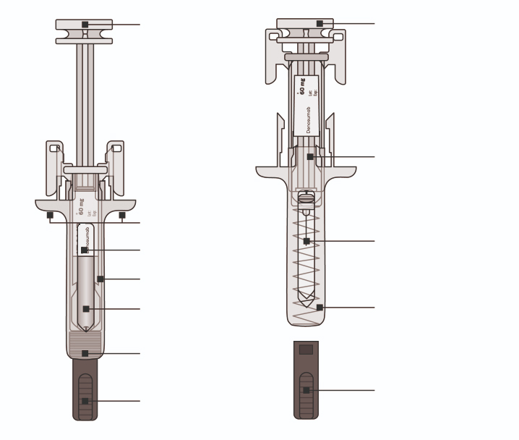
Uporabljeni bat
Bat
Uporabljeni valj brizge
Sneta zaporka igle

Nameščena zaporka igle
Varnostna vzmet igle
Uporabljena varnostna vzmet igle
Oprijemalo za prste
Nalepka brizge
IZAMBY
IZAMBY
Uporabljena igla
Valj brizge
Ščitnik igle

Figure 1
- Priprava na injiciranje zdravila Izamby

Pripravite potrebščine
- Na čisti, dobro osvetljeni delovni površini zberite potrebščine za injiciranje:
  - škatlo z zdravilom Izamby napolnjena injekcijska brizga
  - alkoholne zložence
  - bombažni kosmič ali gazo
  - obliž
  - vsebnik za odstranjevanje ostrih odpadkov

Pustite, da se ogreje na sobno temperaturo
- Za udobnejše injiciranje pustite škatlo z napolnjeno injekcijsko brizgo v notranjosti na sobni temperaturi približno 30 minut pred injiciranjem (slika A).
  - Napolnjene injekcijske brizge ne poskušajte segreti z virom toplote, kot je vroča voda ali mikrovalovna pečica.
  - Napolnjena injekcijska brizga ne sme biti izpostavljena neposredni sončni svetlobi.
  - Napolnjene injekcijske brizge ne stresajte.
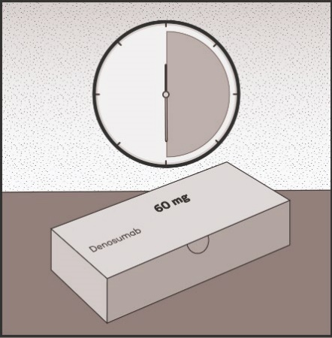
  - Napolnjena injekcijska brizga naj bo shranjena zunaj pogleda in dosega otrok.
IZAMBY
30
minut
Slika A
Umijte si roke
- Roke si temeljito umijte z milom in vodo (slika B).
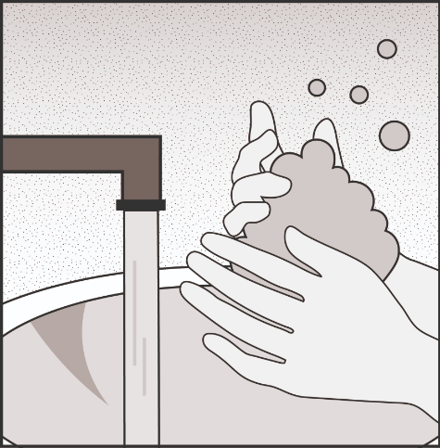
Slika B

Napolnjeno injekcijsko brizgo vzemite iz škatle
- Škatlo odprite.
- Napolnjeno injekcijsko brizgo primite za telo (slika C).
- Brizgo dvignite naravnost iz škatle.
- Brizgo položite na čisto in ravno delovno površino.
Zaradi varnosti:
- Ne prijemajte bata.
- Ne prijemajte zaporke igle.

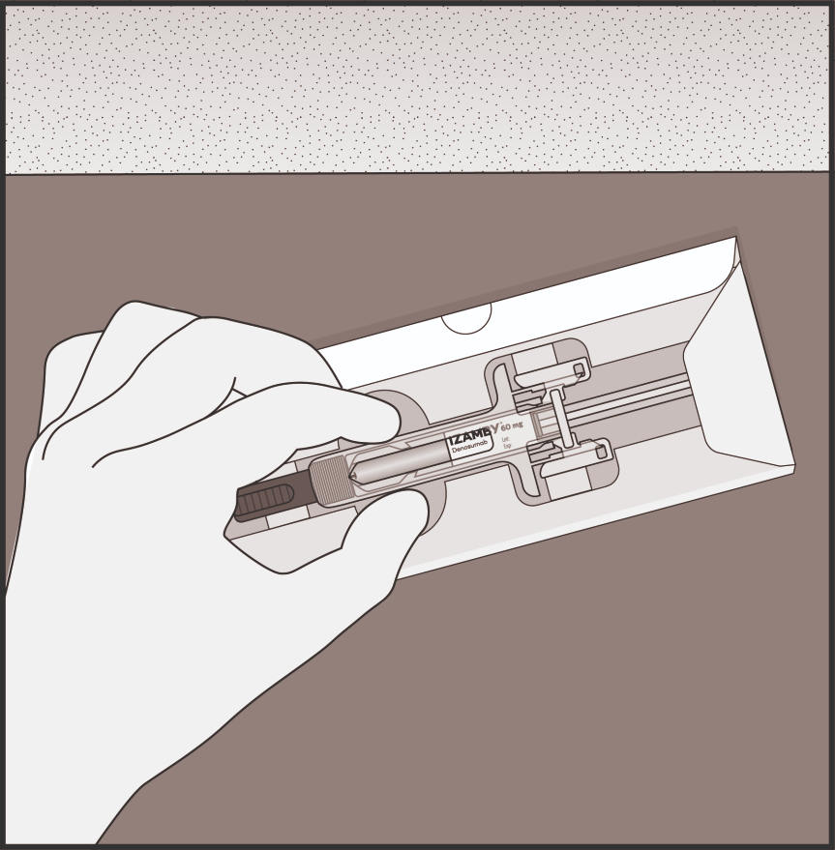

Slika C

Preverite zdravilo in napolnjeno injekcijsko brizgo
- Preverite, ali je na nalepki napisano ime "Izamby" (slika D).
- Preverite, ali je na nalepki napisan datum izteka roka uporabnosti (slika D).
- Preverite, ali je zdravilo bistra, brezbarvna do rahlo rumenkasta raztopina (slika D).
- Preverite, ali je napolnjena injekcijska brizga kakor koli poškodovana.

Ne uporabljajte napolnjene injekcijske brizge, če:
- Je zdravilo motno ali vsebuje delce.
- Je kateri del videti počen ali zlomljen.
- Zaporka igle manjka ali ni dobro pritrjena.
- Iztekel se je zadnji dan meseca, navedenega pri datumu izteka roka uporabnosti na nalepki.

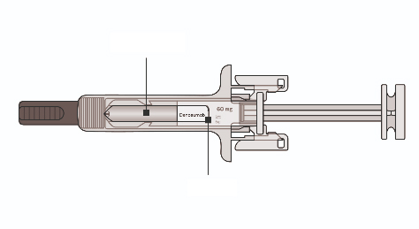
V vseh zgoraj navedenih primerih pokličite zdravnika ali zdravstvenega delavca.
IZAMBY
Nalepka
Zdravilo
Slika D

- Priprava

Pripravite mesto injiciranja
- Izberite mesto injiciranja (slika E):
Uporabite lahko:
- Zgornji del stegna.
- Trebuh, razen 5-cm predel okoli popka.
- Zunanji del nadlakti (le če vam zdravilo injicira kdo drugi).
- Ne injicirajte v predele, kjer je koža občutljiva, ima modrice, je pordela ali trda. Ne injicirajte v predele z brazgotinami ali strijami.

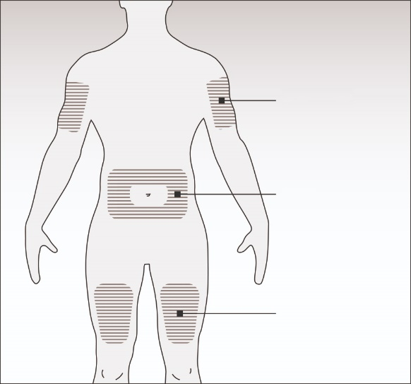
Slika E
Nadlaket

Trebuh
Zgornji del stegna

Očistite mesto injiciranja
- Očistite mesto injiciranja z alkoholnim zložencem (slika F).
- Pustite, da se koža posuši.
- Pred injiciranjem se ne dotikajte mesta injiciranja.
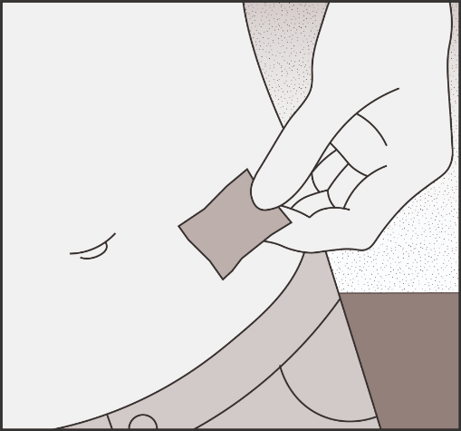
Slika F

Odstranite zaporko z igle
- Zaporko igle previdno povlecite naravnost stran in proč od svojega telesa (slika G).
- Zaporko igle zavrzite.
- Na iglo ne poskušajte ponovno namestiti zaporke.
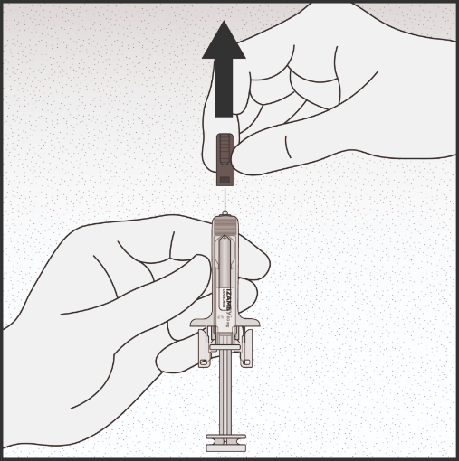
Slika G
- Injiciranje zdravila Izamby

Vstavite iglo
- Mesto injiciranja uščipnite, da ustvarite trdno površino (slika H).
- Ne dotikajte se očiščenega dela kože.
Opomba: Pomembno je, da ostane koža med injiciranjem uščipnjena.
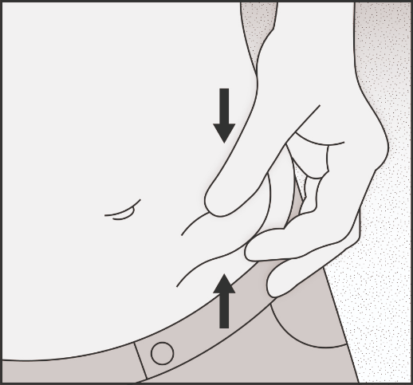
- Iglo vstavite pod kotom 45 do 90 stopinj v uščipnjeno kožo (slika I).
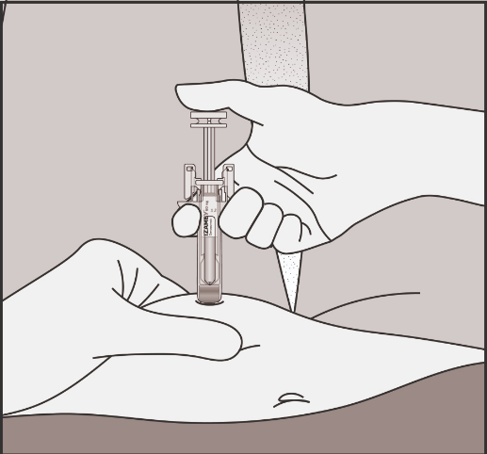
Slika H
Slika I

Injiciranje zdravila Izamby
- Bat počasi pritisnite do konca, da injicirate vso tekočino in je brizga prazna (slika J).
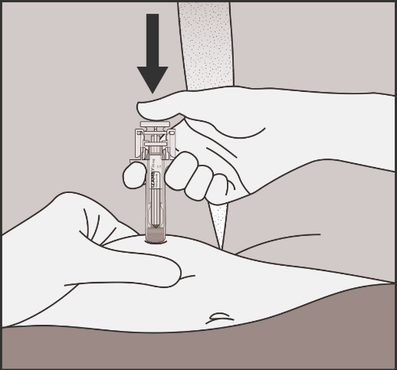
Opomba: Bat morate potisniti do konca navzdol, da zagotovite injiciranje celotnega odmerka, nato pa se aktivira ščitnik igle.
Slika J

Sprostite palec
- Palec dvignite z bata in pustite, da ščitnik igle prekrije iglo (slika K).
- Brizgo nato dvignite s kože (slika L).
- Sprostite uščipnjeno kožo.

Takoj pokličite zdravnika ali zdravstvenega delavca, če:
- si niste injicirali celotnega odmerka ali
- se ščitnik igle po injiciranju ne aktivira.
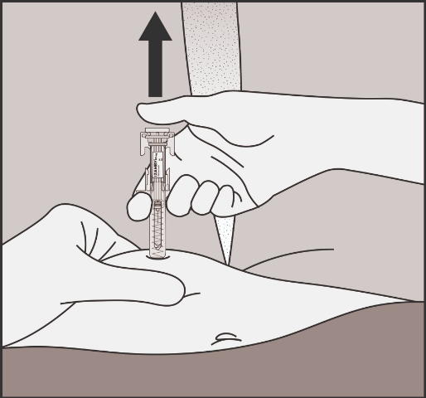
Slika K

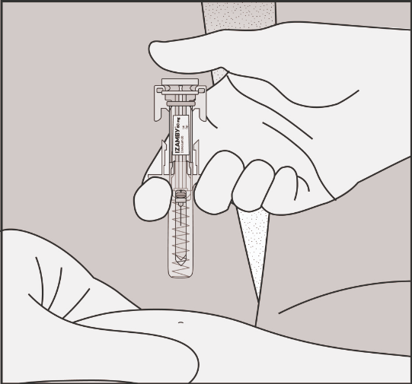
Slika L

- Odstranjevanje zdravila Izamby

Odstranjevanje brizge
- Uporabljeno napolnjeno injekcijsko brizgo in druge potrebščine zavrzite v vsebnik za ostre odpadke (slika M).
Opomba: Neuporabljeno zdravilo ali odpadni material zavrzite v skladu z lokalnimi predpisi. O načinu odstranjevanja zdravila, ki ga ne uporabljate več, se posvetujte z zdravnikom ali zdravstvenim delavcem. Taki ukrepi pomagajo varovati okolje.
- Zaporke igle ne dajajte nazaj na uporabljene napolnjene injekcijske brizge.
- Napolnjene injekcijske brizge ne uporabite ponovno, tudi če niste injicirali celotnega zdravila.
- Ne reciklirajte napolnjenih injekcijskih brizg in jih ne mečite med gospodinjske odpadke.
- Brizge in vsebnik za ostre odpadke shranjujte zunaj pogleda in dosega otrok.

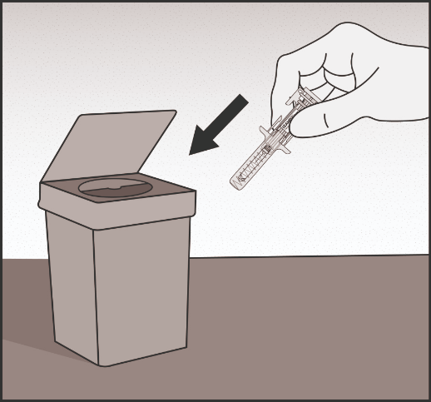
Slika M

Preglejte mesto injiciranja
- Če vidite kri na mestu injiciranja, nanj pritisnite bombažni kosem ali gazo.
- Ne drgnite mesta injiciranja. Po potrebi namestite obliž.

Zabeležite datum naslednjega injiciranja
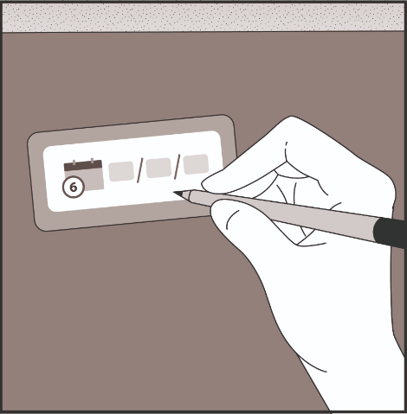
- Na opozorilno kartico, priloženo pakiranju, zabeležite datum naslednjega injiciranja (slika N).
Slika N

